**女性生殖健康**

生殖是人类最为珍贵的财富，它一直默默地主宰着我们身体的变化。我们的生命、欢乐、美丽、激情及魅力，一句话，我们的幸福乃至命运都系于生殖。健康是女性美丽的基础与资本，没有健康的美丽就如昙花一现，更经不起岁月的雕琢。女性的健康包括身体健康与生殖健康两方面，缺一不可。女性只有拥有健康的心态和健康的体魄，才能真正活得有价值、有质量。

**生殖健康定义**

在生命所有阶段的生殖功能和过程中的身体、心理和社会适应的完好状态，而不是没有疾病和功能失调。主要强调：人们能够进行负责、满意和幸福的性生活，而不担心传染疾病和意外妊娠；人们能够进行生育、并有权决定是否、何时生育和生育间隔；妇女能够安全的通过分娩和妊娠，妊娠结局是成功的，婴儿成活并安健康成长；夫妇能够知情选择和获得安全、有效和可接受的节育方法。

主要内容归纳出以下6点：

1、人们能够有满意而且安全的性生活。

2、有生育能力。

3、可以自由而且负责任地决定生育时间和生育数目。

4、夫妇有权知道和获取他们所选取定的安全、有效、负担得起和可接受的计划生育方法。

5、有权获得生殖健康服务。

6、妇女能够安全地妊娠并[生育健康](https://bkso.baidu.com/item/%E7%94%9F%E8%82%B2%E5%81%A5%E5%BA%B7/1788592)的婴儿。

国际生殖健康资料表明：发展中国家[生育年龄](https://bkso.baidu.com/item/%E7%94%9F%E8%82%B2%E5%B9%B4%E9%BE%84/546194)妇女(15～44岁)疾病构成比中，[生殖系统疾病](https://bkso.baidu.com/item/%E7%94%9F%E6%AE%96%E7%B3%BB%E7%BB%9F%E7%96%BE%E7%97%85/3870072)占36%，远远高于结核的17%、[呼吸道感染](https://bkso.baidu.com/item/%E5%91%BC%E5%90%B8%E9%81%93%E6%84%9F%E6%9F%93/8392855)的3%、贫血的3%，及[忧郁症](https://bkso.baidu.com/item/%E5%BF%A7%E9%83%81%E7%97%87/17842)、自我伤害、战争等，亦较男性生殖道疾病的12%高3倍，显示女性要比男人承担更沉重的生殖生理危险和社会责任。

**目前存在的问题：**轻视生殖健康的错误观念

很久以来，文化和传统方面的习俗一直深深地影响着我们，使我们对生殖器官方面的健康问题了解得出乎意料的少之又少，甚至漠不关心，更不懂得如何呵护。也不知从什么时候开始，人类在不知不觉中把生物界最本能、最合乎进化传种的性事与淫秽、羞耻、污浊和罪恶等联系在一起，以至于在对待生殖器官的许多健康问题上也变得难以启齿，无人敢于问津。特别是有关妇女的生殖健康知识相当匮乏，妇产科医生也往往仅限于妇女的生育和疾病诊疗，医师们所借助的理论数据也常常是成年男性的一般研究结果，很多研究也仅与男性有关。其结果是，我们只能用极为简单的方法去指导妇女预防和治疗疾病。与男性相比，妇女的生殖健康状况很差，且忍受着许多慢性疾病的折磨。

据[世界卫生组织](https://bkso.baidu.com/item/%E4%B8%96%E7%95%8C%E5%8D%AB%E7%94%9F%E7%BB%84%E7%BB%87/483426)最新调查报告显示，对于成年女性而言，最常见的疾病不是感冒，而是[生殖道感染](https://bkso.baidu.com/item/%E7%94%9F%E6%AE%96%E9%81%93%E6%84%9F%E6%9F%93/541901)，患病几率高达90%以上；最常见的不适症状不是发热、咳嗽、头痛等，而是阴部瘙痒、异味、疼痛，以及尿频，[尿急](https://bkso.baidu.com/item/%E5%B0%BF%E6%80%A5/8622558)等。而且女性许多其它疾病的发生也与[生殖系统](https://bkso.baidu.com/item/%E7%94%9F%E6%AE%96%E7%B3%BB%E7%BB%9F/1144158)的功能异常密切相关，如骨质疏松、冠心病、糖尿病、[黄褐斑](https://bkso.baidu.com/item/%E9%BB%84%E8%A4%90%E6%96%91/1273)等。从某种意义上讲，生殖系统的问题关乎女人一生的健康和幸福，也可以说是女人的“百病之源”。

女性生殖道感染是发生在女性从[外阴](https://bkso.baidu.com/item/%E5%A4%96%E9%98%B4/5792543)口至[子宫](https://bkso.baidu.com/item/%E5%AD%90%E5%AE%AB/17007)这段腔道因细菌、病毒、寄生虫等病原微生物引起的感染性疾病，主要包括[阴道炎](https://bkso.baidu.com/item/%E9%98%B4%E9%81%93%E7%82%8E/1845139)([念珠菌](https://bkso.baidu.com/item/%E5%BF%B5%E7%8F%A0%E8%8F%8C/1758551)性、[滴虫](https://bkso.baidu.com/item/%E6%BB%B4%E8%99%AB/6304230)性、老年性、[细菌性阴道病](https://bkso.baidu.com/item/%E7%BB%86%E8%8F%8C%E6%80%A7%E9%98%B4%E9%81%93%E7%97%85/2842840))、[淋病](https://bkso.baidu.com/item/%E6%B7%8B%E7%97%85/493671)、[宫颈炎](https://bkso.baidu.com/item/%E5%AE%AB%E9%A2%88%E7%82%8E/509398)(宫颈糜烂、[息肉](https://bkso.baidu.com/item/%E6%81%AF%E8%82%89/1704589)、那氏[囊肿](https://bkso.baidu.com/item/%E5%9B%8A%E8%82%BF/9364070))、盆腔炎等，是妇女的常见病，几乎每个成年女性和部分少女都曾有过。

**不孕不育症（简述版）**

不孕症：是指婚后同居，有正常性生活，未避孕达1年以上而未能怀孕者。根据婚后是否受过孕又可分为原发性不孕和继发性不孕。原发性不孕指从未妊娠过；继发性不孕指曾有过妊娠，以后1年以上未避孕而未再妊娠。不孕症虽不是一种致命性疾病，但往往造成个人痛苦，夫妻感情破裂，家庭不和，社会不安定，成为一个重要的医学和社会问题。

不孕症的原因：

女性因素：  
1.排卵障碍，如POF，PCOS等。  
2.输卵管阻塞。  
3.生殖系统的急慢性炎症。  
4.子宫内膜异位症。

年龄因素对受孕有很大影响，女性和男性的生育能力都会随着年龄的增加而降低。女性更加明显：超过35岁，卵巢功能开始走下坡路，导致妊娠率下降，流产率上升，胎儿的畸形率上升。

男性因素：

精子问题：精子数目、活力或者形态异常。

男科问题：比如勃起障碍、隐睾、精索静脉曲张等。

既往病史或家族史：腮腺炎史；

既往泌尿外科手术；前列腺感染；囊性纤维化或其它遗传病家族史。

农民种地要育秧，受精卵如同秧子，而子宫内膜如同秧田。秧子强壮，秧田肥沃，则受精卵容易种植成功，发育成长；受精卵有缺陷，子宫内膜薄弱则受精卵难以种植发育。所以在不孕症的治疗中男女双方的检查同等重要。  
 如果您有以下某种情况，建议您及时到正规医院就诊检查：

年龄超过35岁；月经不规律或停经；两次以上胚胎停育史；子宫内膜异位症或痛经；严重肥胖、痤疮或多毛症（体毛）。

首诊：  
个人情况及病史：如性发育（女方的月经）史、曾经妊娠史、节育方法和现在的性生活情况；药物治疗、检查和手术史；目前健康情况、饮食和生活方式、执业风险；家族病史等。  
女方的检查：  
常规检查：身体检查（如乳房）、妇科检查、阴道B超。  
输卵管的通畅度检查：输卵管通液或子宫输卵管造影。  
随着现代生活方式的改变（如过度节食、减肥、吸烟饮酒、熬夜等），普遍的晚婚晚育现象，巨大的工作精神压力，是造成女性不孕不育发生率迅速上升的重要原因。

注：若女方排除输卵管因素可以在交后12小时内行性交后试验以排除宫颈因素以及间接检查男方精液进入宫颈粘液的数目和活力。

男方的检查：  
常规身体检查：如阴茎以及阴囊的检查。  
精液检查：导致不孕不育夫妇迅速增加的另外一个重要原因是在工业化和城市化过程中环境污染的加剧，使男性无精子症、少精症、弱精子症患者明显增加，生精细胞严重损害，精子质量下降，这也是造成男性不育的重要原因。

各项检查的时间要求：  
1.月经来潮第2-4天：抽血化验基础性激素水平（FSH、LH、E2、T、P、PRL）；超声评估卵巢基础状态。  
2.月经干净3-7天（禁性生活）：输卵管通液术；子宫、输卵管造影；腹腔镜检查；宫腔镜检查。  
3.排卵后7天或周期第21天：抽血查孕酮水平。  
4.卵泡期开始至确认排卵：B超监测排卵。  
5.非月经期：阴道分泌物检查；宫颈涂片检查（TCT）。  
6.排卵前1-2天，性交后12小时内：性交后试验。

7.男方精液检查：禁欲3-7天。

不孕不育证（详细版）

不孕的医学定义为一年未采取任何避孕措施，性生活正常而没有成功妊娠。主要分为原发不孕及继发不孕。原发不孕为从未受孕；继发不孕为曾经怀孕以后又不孕。根据这种严格的定义，不孕是一种常见的问题，大约影响到至少10%～15%的育龄夫妇。引起不孕的发病原因分为男性不孕和女性不孕。

引起不孕的发病原因分为男性不孕和女性不孕，1992年被世界卫生组织在诊断和治疗不孕症最广泛应用该分类。首要的病因诊断依次是：排卵障碍、精液异常、输卵管异常、不明原因的不孕、子宫内膜异位症和其他如免疫学不孕。另外因素是宫颈因素，包括占所有宫颈因素超过5%的宫颈狭窄。女性不孕主要以排卵障碍，输卵管因素，子宫内膜容受性异常为主，男性不孕主要是生精异常及排精障碍。[1]

**1.女性不孕**

**（1）输卵管性不孕**输卵管在捡拾卵子和运输卵子、精子和胚胎方面发挥着重要作用；输卵管也是精子获能，精卵相遇、受精的场所。感染和手术操作极易使输卵管黏膜受损，进而纤毛消失，蠕动障碍，以及阻塞或与周围组织粘连，影响输卵管的通畅性功能。因此，输卵管阻塞或通而不畅是女性不孕的重要原因。**①感染**盆腔感染是导致输卵管性不孕的主要因素。感染不仅引起输卵管阻塞，且因瘢痕形成，使输卵管壁僵硬和输卵管周围粘连，改变其与卵巢的关系，影响输卵管的拾卵及运送功能。感染的病原体可由需氧和厌氧菌所致，也可由衣原体、结核杆菌、淋病双球菌、支原体等所致。**②子宫内膜异位症**盆腔子宫内膜异位症、卵巢子宫内膜异位症可形成腹膜粘连带，使输卵管伞端外部粘连或卵巢周围粘连，使成熟卵不能被摄入输卵管；引起的广泛粘连还可影响受精卵的运行。**③输卵管结核**输卵管结核在生殖器结核中最常见，表现为输卵管增粗肥大、伞端外翻如烟斗状，甚至伞端封闭；输卵管僵直、结节状，部分可见干酪样团块或腹膜有粟粒样结节。约半数输卵管结核患者同时有子宫内膜结核。**④输卵管绝育**术后引起输卵管积水较常见，成为输卵管复通术后影响功能的重要因素。绝育术后输卵管近端组织和细胞的病变与绝育时间长短有关，因此绝育术后时间越长，复通成功率越低。

**（2）排卵障碍导致的不孕**慢性排卵障碍是很多内分泌疾病的共同表现，占妇女的20%～25%。临床表现主要为月经不规则甚至闭经，周期短于26天或长于32天提示有排卵异常。病史还可反映多毛症、男性化、溢乳及雌激素过少等内分泌病紊乱的信号。1993年世界卫生组织（WHO）制定了无排卵的分类标准，共分为三大类。WHOⅠ型（低促性腺激素性无排卵），WHOⅡ型（正常促性腺激素性无排卵），WHOⅢ型（高促性腺激素性无排卵）。WHOⅠ型：包括下丘脑闭经（压力、减重、锻炼、神经性厌食及其他）、Kallmann综合征（促性腺激素释放激素前体细胞移行异常）和促性腺激素缺陷等。典型的表现是低促性腺激素性腺功能减退：FSH低、E2低而泌乳素和甲状腺素正常。WHOⅡ型：临床上所碰到的大部分患者。即具有正常促性腺激素的卵巢功能紊乱，伴有不同程度的无排卵或月经稀发。包括：PCOS，卵泡膜细胞增生症和HAIRAN综合征（多毛，无排卵，胰岛素抵抗和黑棘皮症）。典型表现是：FSH、E2和泌乳素正常，但LH/FSH常异常升高。WHOⅢ型：患者主要是终末器官的缺陷或抵抗，表现为高促性腺激素性腺功能减退，包括卵巢早衰和性腺发育不全（卵巢抵抗）。典型表现为FSH及LH升高，低E2。这类患者的特点是对诱发排卵的反应差，卵巢功能已减退。[2]

**（3）免疫性不孕**目前与不孕有关的自身抗体分两类：非器官特异性自身抗体和器官特异性自身抗体。前者指针对存在于不同组织的共同抗原的抗体，如抗磷脂抗体（APA）、抗核抗体（ANA）、抗DNA抗体等；后者指只针对某个特异性器官组织自身抗原的抗体如抗精子抗体（ASAb）、抗卵巢抗体（AOVAb）、抗子宫内膜抗体（AEMAb）和抗绒毛膜促性腺激素抗体（AhCGAb）等。目前对非器官特异性自身抗体针对的抗原性质比较了解，检测APA和ANA的技术也较为成熟和标准，临床资料丰富；而器官特异性自身抗体针对的抗原成分复杂，检测的标准化程度低，它们与不孕的关系亦因检测数据分析、统计困难而不易明确，从而影响对自身抗体阳性的不孕患者的处理。

**（4）不明原因的不孕**一对不孕夫妇所检查的各项指标都正常，而不孕原因又无法解释的时候，即诊断为不明原因的不孕症。推测不明原因不孕症的病因可能有以下几方面：①不良的宫颈分泌物影响；②子宫内膜对早期胚胎的接受性较差；③输卵管的蠕动功能不良；④输卵管伞端拾卵功能缺陷；⑤黄素化不破裂综合征；⑥轻微的激素分泌欠佳，如黄体功能不足；⑦精子和卵子受精能力受损；⑧轻度子宫内膜异位症；⑨免疫因素，如抗精子抗体、抗透明带抗体或抗卵巢抗体；⑩腹膜巨噬细胞功能异常；腹腔液中抗氧化功能受损。

**2.男性不孕**

**（1）生殖器官等异常**①先天异常：睾丸的先天性发育异常包括无睾症、曲细精管发育不全（Klinefelter）、XYY综合征、男性假两性畸形等。Klinefelter综合征染色体核型多为47，XXY；患者乳房女性化；睾丸小而硬，曲细精管玻璃样变和纤维化，精子发生完全停止或严重减少。睾丸下降异常也是男性不育的重要原因。睾丸下降异常时曲细精管内生殖细胞的数目减少，睾丸体积缩小，重量也下降。睾丸在腹壁或腹腔内的位置越高，则曲细精管的损伤越大。双侧睾丸下降异常患者如不治疗，生育的可能性很小。②输精管梗阻：输精管、精囊先天性缺如，特征是精液量少，常不足1ml，精浆无果糖；炎症性梗阻，如双侧附睾结核；射精管梗阻较少见。手术损伤或输精管结扎等；以及前列腺炎、精囊炎均可引起精液质量明显下降。③精索静脉曲张：可导致睾丸血液淤积，有效血流量减少，生精的正常微环境遭到破坏，最终使精原细胞退化、萎缩，精子生成减少，活力减弱，畸形精子增多，严重者可无精子。④雄激素靶器官病变，分两种类型：完全性如睾丸女性化；不完全性如Reifenstein综合征。

**（2）内分泌异常**①主要原因是促性腺激素合成或分泌功能障碍。Kallmann综合征又称选择性促性腺功能低下型性腺功能减退症，为下丘脑GnRH脉冲式释放功能障碍，是常染色体隐性遗传病。临床特征是性成熟障碍，伴有嗅觉丧失，睾丸小、睾丸下降异常、小阴茎及尿道下裂。血清睾酮水平低，LH和FSH水平处于同年龄组正常值下限。②选择性LH缺陷症：患者血清FSH水平正常，LH和睾酮水平低下，男性化不足，乳房发育，但睾丸大小正常，精液内有少量精子，故又称“生育型”无睾综合征。③垂体瘤对LH的分泌影响最为明显，垂体瘤是高泌乳素血症的最常见原因，PRL过高可导致患者性欲减退、勃起功能障碍、乳房发育溢乳以及生精功能障碍。④肾上腺皮质增生症中常与不育相关的是21-羟化酶缺陷，皮质激素合成减少，引起ACTH增加，肾上腺皮质受到ACTH的过度刺激而合成大量睾酮，后者抑制垂体促性腺激素的分泌，从而导致不育。

**（3）性功能障碍**包括性欲减退、勃起功能障碍、早泄、不射精和逆行射精等，精液不能正常射入阴道。

**（4）免疫因素**分为两类，由男性产生的抗精子自身免疫和由女性产生的抗精子同种免疫。精子与免疫系统由于血睾屏障的作用而隔离，故无论对男性或女性，精子抗原为外来抗原，具有很强的抗原性。血睾屏障及精浆内免疫抑制因子等因素共同建立了一套完整的免疫耐受机制，当发生睾丸炎、附睾炎、前列腺炎、精囊炎，或行输精管结扎等手术后，上述免疫耐受机制被破坏，即可能发生抗精子免疫反应。

**（5）感染因素**腮腺炎病毒可引起睾丸炎，严重者可引起永久性曲细精管破坏和萎缩而发生睾丸功能衰竭；梅毒螺旋体也可以引起睾丸炎和附睾炎；淋病、结核、丝虫病可引起输精管梗阻；精液慢性细菌感染，或支原体、衣原体感染可使精液中白细胞计数增多，精液质量降低，未成熟精子增加。

**（6）理化因素与环境污染**生精上皮为快速分裂细胞，故易受理化因素损害。①热、放射线和有毒物质均可使生精上皮脱落，或影响间质细胞和支持细胞功能，妨碍生精过程。生精上皮对放射线敏感。环磷酰胺、氮芥等化疗药物直接损害生精上皮和间质细胞功能。②某些环境毒素与天然激素有类似的作用或结构，例如多氯联苯（PCB）、四氯联苯（TCDD）、二氯二苯双氯乙烷（DDT）、己烯雌酚（DES）等。这些毒素通过污染空气、水和食物链而影响人类健康，包括男性精子的数量和质量持续下降。

**（7）药物手术史**鸦片类药物，抗癌药物，化疗及抗高血压药物等可直接或间接影响精子生成。既往盆腔手术史、膀胱、前列腺手术史有可能引起射精功能减退；疝修补术或睾丸固定术有可能影响精索或睾丸供血。

**（8）不明原因的不育**男性不育中约31.6%的患者经过目前常用的检查方法仍不能查出确切病因。[3]

## 临床表现

不孕症共同的临床表现为夫妻规律性生活1年，未避孕未孕。不同病因导致的不孕症可能伴有相应病因的临床症状。

## 检查

**女性不孕的检查**

**1.输卵管性不孕的检查**

**（1）输卵管通液术**有较大的盲目性，难以对输卵管形态功能做出较为正确的判断，但由于方法简单可作为筛选试验。检查时间应安排在月经干净后3～7天，无妇科炎症及性生活的情况下进行。

**（2）B超监视下输卵管通液术（SSG）**可在超声监视下观察到液体（也可选用特殊的超声诊断造影剂）注入后流经输卵管出现的声像变化。无传统输卵管通液术的盲目性，与腹腔镜检查符合率达81.8%；且对子宫、输卵管黏膜无损害，副作用轻。操作方法与输卵管通液术相似，在注入液体前后及过程中采用B超全程监视。结果评定：通畅：见宫腔内形成无回声区并向双侧输卵管方向移动，后穹隆可见液性暗区。通而不畅：推注液体时有阻力，反复稍加压推注见液体流经输卵管，后穹隆可见液性暗区。梗阻：推注阻力大，并见宫腔暗区扩大，患者诉腹痛，后穹隆未见液性暗区。

**（3）子宫输卵管造影术（HSG）**对子宫腔也有比较全面的了解，能判断宫腔内5mm大小的病变，操作简便。造影剂可采用40%碘化油或76%泛影葡胺；有出现碘过敏可能，术前需做皮试。患者仰卧于X线检查台，宫腔内注入泛影葡胺造影剂。先拍摄第一张片以了解宫腔及输卵管，继续注入造影剂同时摄第二张片，观察有无造影剂进入盆腔及在盆腔内弥散情况；若是采用碘油则24小时后摄第二张片。根据摄片所示分析输卵管通畅情况，准确率达80%。

**（4）宫腔镜下输卵管插管通液术**间质部常因痉挛、组织碎屑残留、轻度粘连和瘢痕而在通液试验时出现梗阻的假象，在宫腔镜直视下从输卵管向宫腔开口处插管通液或造影能对间质部直接起疏通和灌洗作用，是诊断和治疗输卵管间质部梗阻的可靠方法。

**（5）腹腔镜检查**可直视盆腔内脏器，能全面、准确、及时判断各器官病变的性质和程度。通过镜下通液试验能动态观察输卵管通畅程度，同时起着疏通输卵管腔的作用，是女性不孕检查的最佳手段之一。

**2.排卵功能障碍性不孕的检查**

确定无排卵及其病因。基础体温（BBT）测定表可帮助判断，基础体温升高0.5～1.0度提示有无排卵及黄体期的长短。这项测试虽然简易、费用低，但患者花费的精力较大，并且约20%单项体温的病例经其他方法测试有排卵。判定有无排卵的第二种方法是尿LH测定，在月经的第10～16天期间测试（绝大多数患者在这一窗口期排卵），检测LH峰比BBT测定的准确性高，但测定LH花费较大，出现LH表示有排卵可能，但也有的患者出现LH峰却不排卵，可能与未破裂卵泡黄素化综合征有关。检测排卵的其他方法有：测定黄体中期孕酮（P大于3ng/ml）水平、月经中期成熟卵泡出现（1.6～2.2cm）、排卵期盆腔游离液体、内膜活检（月经第1天或周期23天）子宫内膜呈分泌期改变。

**3.免疫性不孕的检查**

**（1）精子免疫检测**分AsAb检测、精浆免疫抑制物质检测和精子的细胞免疫检测三部分，临床上比较常用的仍是AsAb的检测。检测AsAb的方法有很多，目前的手段只是有限的集中在检测免疫球蛋白（IgG、IgA和少数IgM）上。一是检测附着在精子上的AsAb（直接法）；二是检测血清、精液、女性生殖道分泌物中的AsAb（间接法）。直接法比较可靠，间接法得出的结果往往有效性偏低而变异性偏高。

**（2）精子宫颈黏液试验**性交后试验（PCT）：在预测的排卵期进行，试验前3日禁性交，避免阴道用药或冲洗，若宫颈有炎症，黏液黏稠并有白细胞时，不适做此试验，需治疗后再做。性交后2～8小时内，吸取受试者宫颈黏液涂于玻片上检查。若每高倍视野有20个活动精子即为正常；若精子穿过黏液能力差或精子不运动为异常。PCT正常时说明夫妻性生活正常，卵巢雌激素分泌和宫颈黏液反应性正常，精子可以穿透宫颈黏液，该对夫妻有生育能力，可排除女方宫颈因素和男方精子成活率和穿透力等相关因素导致的不孕。

**4.不明原因性不孕的检查**

在诊断不明原因的不孕之前，基本不孕评估应证实有排卵、输卵管通畅、正常子宫腔和正常的精液分析，在这些都正常的情况下的不孕才归为不明原因性不孕。

**男性不孕的检查**

**1.体格检查**

**（1）全身检查**血压，身高、体重，营养状况及第二性征，包括体型、骨骼、脂肪分布、体毛分布、有无男性乳房发育（提示Klinefelter综合征），有无嗅觉异常（提示Kallman综合征）等。

**（2）生殖器官检查**检查睾丸大小、质地、压痛等；附睾有无压痛、硬结，输精管的有无；精索静脉有无曲张及其曲张程度；阴茎大小及发育等。直肠指诊应注意前列腺的大小和质地，正常情况下不能触及精囊，当精囊病变时，可能触及。

**（3）实验室检查**①精液检查：包括对精子和精浆两方面的评估。精液常规是评价不育夫妇中男性生育力的最常用和最重要的检查，正常精液是睾丸和附睾分泌物和精子的混合物，射精时混合了前列腺、精囊腺及尿道球腺的分泌物，最后形成粘稠的射出物。分析指标包括：精液体积，精子密度，活率，活力，形态，有无白细胞等。②精液生化检查：精浆中的α-葡萄糖苷酶、肉毒碱是附睾的特征性产物；果糖是精囊的特征性产物；酸性磷酸酶、柠檬酸、锌等是前列腺的特征性产物。对这些项目检测有助于判断男性附属性腺的功能状态。③病原体检查：在前列腺液或精液中查出病原菌或支原体、衣原体对治疗有指导意义。④精液细胞学检查：根据各级生殖细胞的比例和形态，可以获得有关睾丸生精功能的有价值的信息。如发现较多的精原细胞和精母细胞而未见精子，提示生精过程障碍。

**（4）内分泌检查**包括T、FSH、LH、PRL等，通过测定对下丘脑、垂体、睾丸功能做出评估，并为分析睾丸功能衰竭的原因提供依据。①高FSH和低T水平提示睾丸源性的性腺功能低下，见于Klinefelter综合征、严重精索静脉曲张、放线病、药物损伤等引起的无精子症。②FSH低于正常，说明存在中枢性病变，是丘脑病变还是垂体病变，需作垂体检查、GnRH激发试验或睾丸活检来进行鉴别。③PRL明显升高，FSH、LH正常值低限或低下，并伴有性功能减低、少精、阳痿等，为高泌乳素血症，有垂体腺瘤或微腺瘤可能。④由于睾丸体积与FSH负相关，T和LH则反映睾丸间质细胞的功能，而与睾丸体积不成正比，因此，性激素测定也为睾丸活检提供依据。尽管FSH和LH呈脉冲式分泌，但FSH血清水平波动小，所以从某种程度上讲：血清FSH水平可以反映睾丸的生精功能，但FSH测定不能完全代替睾丸活检。

高FSH水平、小而硬睾丸（<6ml）和无精症是Klinefelter综合征的重要诊断指标；如睾丸体积﹥6ml，则可能为原发性或特发性生精障碍；这有两种可能，一为睾丸生精上皮损伤，一为丘脑下部释放促性腺激素释放因子（GnRH）脉冲效率降低。若FSH正常，睾丸体积小，应行垂体检查、GnRH激发试验或睾丸活检来进行鉴别。若睾丸体积正常的无精症可能有多种原因，检查射精后尿液标本，以除外逆行射精。检查精浆果糖，若精浆果糖阴性，考虑是否有输精管及精囊缺如；也见于唯支持细胞综合征。若输精管正常，则可能为获得性射精管梗阻。若无精道梗阻，则需进一步作睾丸活检，以明确是否为原发性睾丸生精障碍。

**（5）免疫学检查**当遇到不明原因的精子活力差、自发性精子凝集现象、慢性生殖系统感染等病例，可检测夫妇双方血清及精液、宫颈黏液中的抗精子抗体。

**（6）遗传学检查**下列患者应考虑做遗传学检测，常规使用染色体显带技术、FISH技术、Y染色体微缺失检查。①有先天性生殖系统异常者；②阻塞性或非阻塞性无精子症或严重少精症者；③夫妻有多年不明原因的不育；④FSH水平升高，伴有小睾丸者；⑤需接受ICSI技术助孕者。

**（7）影像学检查**怀疑颅内垂体病变，可行CT或MRI检查。多普勒超声检查有助于确认精索静脉曲张。输精管造影术、精囊造影术：是一个有创性检查，不仅会给患者带来痛苦，而且检查中的不慎操作甚至可引起梗阻加重病情，因而应严格选择适应证。对无精子或精子极少的患者，体检时如无异常发现，而睾丸活检又显示生精功能存在时。需进一步了解输精管道的情况，可进行此检查。

**（8）创伤性检查**无精子症是男性不育症中最为严重的一种，病因较复杂，发病率为男性不育症患者的10%左右，可分为梗阻性无精子症（OA）和非梗阻性无精子症（NOA）。前者是由于精道阻塞所引起，而非睾丸不生精；而后者为睾丸生精功能障碍引起。①阴囊探查术：无精子症患者，睾丸体积在15mL以上，输精管扪诊正常，性激素水平正常，为鉴别无精子症是OA还是NOA所致，可行阴囊探查术，术中根据情况选择输精管精囊造影。②诊断性经皮附睾穿刺取精（PESA）术适应证：双侧睾丸至少有一侧体积≥12ml；睾丸质地中等以上；血清FSH水平2.5～40IU/L。禁忌证：双侧睾丸体积均40IU/L；有结核病史，附睾可及串珠状改变；急性附睾炎、睾丸炎、精索炎、精囊炎、前列腺炎或阴囊皮肤感染或湿疹；凝血功能异常。可取代损伤相对较大的睾丸活检术对无精子症患者进行OA与NOA的鉴别。③睾丸活检：是一种创伤性诊断方法，但它却是男性学研究和疾病诊断中不可缺少的技术。睾丸活检是取活体睾丸组织进行组织学检查，籍以了解睾丸病理变化，精子发生情况，明确病变部位，进行定量组织学分析，评估预后，决定选用ART技术等。

## 诊断

结合患者的临床表现、病史以及各种实验室检查进行诊断。

## 治疗

**1.输卵管性不孕的治疗**

根据病变部位、粘连程度、累及范围、不孕年限、是否合并其他不孕原因、以及患者意愿选择合适的治疗输卵管性不孕的方法。

**（1）双侧输卵管阻塞的治疗**根据输卵管阻塞部位和程度的不同选择不同的治疗方案。①输卵管伞端粘连阻塞可行盆腔粘连松解术和输卵管伞成形术。如为轻度输卵管积水可行输卵管造口术，可能较输卵管切除术对卵巢功能的影响小，一方面既引流了有害的输卵管积水，又寄望通过机体的改建，恢复输卵管的功能，从而保留自然妊娠的可能；但有术后粘连再次形成积水可能。针对积水严重、其功能已完全丧失不能保留的输卵管可行输卵管切除术。切除时应尽量保留其系膜，减少对卵巢血供的可能影响。②输卵管间质部阻塞手术复通难度大，复通率低，建议直接行IVF-ET。③单纯的输卵管结扎后峡部阻塞可以考虑行结扎部位切除后的输卵管峡部端端吻合术。

**（2）输卵管通而不畅的治疗**如通而不畅是由伞端部分阻塞和单侧输卵管峡部阻塞引起，可分别按双侧输卵管阻塞的方法进行治疗；输卵管间质部和峡部部分阻塞的患者，腹腔镜可能没有阳性发现，可以行宫腔镜下输卵管插管疏通术治疗。

**（3）输卵管慢性炎症的治疗**仅适用于输卵管粘连、阻塞程度较轻，病变时间短者等，否则治疗效果不佳。可行口服活血化瘀中药，中药保留灌肠和穴位注射，配合超短波物理治疗等方法促进局部血液循环，有利于炎症消除。

**（4）体外受精-胚胎移植技术（IVF-ET）**经过输卵管和盆腔整形手术后6个月至一年仍不能获得自然妊娠的患者，获得自然妊娠的机会已很低，一般不主张再做成形手术，而建议直接采用试管婴儿（IVF-ET）。输卵管因素不孕的患者倾向于采用IVF，尤其是年龄大、不孕年限长，合并其他不孕因素，或上述手术与非手术治疗效果不好时，应尽快采用IVF，以免错过女性最佳生育期，导致妊娠率下降。

**2.排卵障碍性不孕的治疗**

诱导排卵俗称促排卵，是治疗无排卵性不孕的主要手段，指对有排卵障碍的患者采用药物或手术方法诱发卵巢的排卵功能。一般以诱导单卵泡或少数卵泡发育为目的。主要应用于排卵障碍性不孕的治疗和/或结合宫腔内人工受精技术应用。

**3.免疫性不孕的治疗**

可从减少AsAb产生、抑制AsAb产生、去除结合精子的AsAb、克服AsAb干扰几方面着手。

**（1）AsAb产生——隔绝疗法**采用为期6个月以上的安全套避孕，使体内原有的抗体效价降低或消失，又避免了精液抗原进入女性生殖道产生新的抗体，疗效不确定。目前一般与其他治疗方法联合应用，或仅在非排卵期使用避孕套。

**（2）抑制AsAb产生——药物治疗**分下列几种，①针对免疫性不育的病因，如生殖系感染、前列腺炎、精囊炎、附睾炎等，采用合适的抗菌药物。②免疫抑制疗法，主要应用皮质类固醇类药物，如泼尼松、甲基泼尼松龙、倍他米松、地塞米松等，一般疗程约六个月。

**（3）克服AsAb干扰——辅助生殖技术（ART）**保守治疗无效可行宫腔内人工授精助孕治疗，以避开宫颈黏液屏障。对于不明原因不孕、且高度怀疑免疫问题，而前述治疗方法又无效者建议尽快采用合适的ART技术（IVF）。

**4.不明原因性不孕的治疗**

**（1）期待治疗**对不明原因不孕自然过程的远期预后目前尚没有研究资料。现有的研究多为短期观察。长期观察的结果可能证明预后是很好的。当不明原因不孕的夫妇来咨询时，重要的是告知他们不经治疗也可能有较好的妊娠几率，对这种不经治疗妊娠率基线的评估，临床试验发现不明原因不孕的夫妇被分至对照组（不治疗）每月有3%～4%的妊娠率。当不孕夫妇咨询时一般希望能直接治疗，诊断为不明原因的不孕的并不是不育的判决，应该打消她们的疑虑。不明原因的不孕自然妊娠的可能性很大程度上依赖于女方的年龄、不孕持续时间和既往妊娠史。多年来许多不同人群证实不孕与年龄呈负相关，自然妊娠随着年龄增加而下降，并且当妇女近39～40岁时加速下降。因此，对不明原因的不孕的治疗，年轻的妇女比年龄大的妇女有较高的累积妊娠率，妊娠的可能性也随着不孕持续时间而下降，这可能是由于年龄增加和已经到了生育力低下的阶段。既往妊娠史也是很重要的，继发性不孕的夫妇比原发性不孕的夫妇有较高的自然妊娠的机率。

**（2）药物治疗**对年龄较轻而不孕年限较短的夫妇，应给予他们充分的时间等待，一般至少2年。在此期间，应予注意与妊娠有关的其他健康问题，例如戒烟、减轻超重的体重，改善原有的不良习惯等。将不明原因不孕的治疗步骤归纳为“三步曲”：诱导排卵、宫腔内人工授精、体外受精－胚胎移植。

在不明原因的不孕治疗方面，促排卵联合或不联合宫腔内人工授精（IUI）开始于80年代中期，目前还在继续应用且有显著的增加趋势，氯米芬（CC）和促性激素应用在促排卵的治疗中。

关于卵巢刺激，促排卵得以使受精的卵子数目以增加妊娠的可能性。在IUI的促排卵中需要多少枚优势卵泡最为合适尚无定论，一般认为1～2枚卵泡是最佳数目。同样地，通过人工授精增加运动精子的密度可能进一步增加每月的妊娠概率，某种程度上，促排卵和/或IUI导致每月妊娠率的增加，经过一段时间治疗会有累积效应。

体外受精和胚胎移植（IVF－ET），如果持续3个周期以上的促排卵加IUI治疗仍未成功，意味着该治疗的效果已经不很乐观。IVF也提供了一个对不明原因不孕病因的诊断，看是否不孕的问题发生在受精环节，在不明原因不孕症夫妇采用IVF常规受精时，可有11%～22%受精失败的风险。这类患者在以后的周期改用单精子卵泡浆内注射（ICSI）的受精方法可以获得较高的妊娠率。

**5.男性不孕的治疗**

应根据不同的致病因素采用不同的治疗方法。对于病因明确的，应积极采用相应的措施治疗，以提高其精液质量。对于不明原因造成的精子质量低下，可以尝试采用中药联合调整精神状态、生活习惯来改善精液质量，若效果不明显，或合并其他不孕原因、女方年龄大、不孕年限长等，应及时采用辅助生殖技术。

**女性生殖内分泌系统**

激素在下丘脑、垂体前叶腺体和卵巢之间相互作用，调节女性生殖系统。下丘脑分泌一种名为促性腺激素释放激素(GnRH)的短肽类激素，该激素也被称为促黄体生成素释放激素。GnRH调控垂体前叶特定细胞分泌促性腺激素－黄体生成素(LH)和卵泡刺激素(FSH)（见 [中枢神经－下丘脑－垂体－性腺靶器官轴](https://www.msdmanuals.com/zh/%E4%B8%93%E4%B8%9A/%E5%A6%87%E4%BA%A7%E7%A7%91%E5%AD%A6/%E5%A5%B3%E6%80%A7%E7%94%9F%E6%AE%96%E5%86%85%E5%88%86%E6%B3%8C%E5%AD%A6/%E5%A5%B3%E6%80%A7%E7%94%9F%E6%AE%96%E5%86%85%E5%88%86%E6%B3%8C%E5%AD%A6#v1061514_zh)和 [内分泌系统概述 : 黄体生成素（LH）和卵泡刺激素（FSH）](https://www.msdmanuals.com/zh/%E4%B8%93%E4%B8%9A/%E5%86%85%E5%88%86%E6%B3%8C%E5%8F%8A%E4%BB%A3%E8%B0%A2%E7%B4%8A%E4%B9%B1/%E5%86%85%E5%88%86%E6%B3%8C%E5%AD%A6%E5%8E%9F%E7%90%86/%E5%86%85%E5%88%86%E6%B3%8C%E7%B3%BB%E7%BB%9F%E6%A6%82%E8%BF%B0#v980248_zh))。这些激素呈短脉冲式释放，脉冲频率为每１～４小时一次。LH和FSH能促进排卵，刺激卵巢分泌性激素 雌二醇（一种 雌激素）和 孕酮。血液循环中的雌激素和孕激素几乎完全与血浆蛋白结合。只有未结合的雌激素和孕激素有生物学活性。它们刺激生殖系统的靶器官（如乳房、子宫和阴道）。它们通常抑制促性腺激素的分泌，特定情况下也会刺激促性腺激素分泌（如排卵前后）。

**中枢神经－下丘脑－垂体－性腺靶器官轴**

|  |
| --- |
| 卵巢激素对其他组织有直接或间接的作用（如骨骼、皮肤和肌肉）。FSH=卵泡刺激素；GnRH=促性腺激素释放激素；LH=黄体生成素 |

**青春期**

青春期是儿童获得成人体格特征和生育能力的一系列过程。出生时LH与FSH是升高的，但在数月后降至低水平，在整个青春期前LH和FSH均保持在低水平。在青春期前生殖器官几乎不发生任何变化。

**青春期启动的年龄** 和不同阶段的发展速度，受到不同因素的影响。在过去的１５０年里，青春期启动的时间提前了，主要原因是健康状况和营养状况得到了改善，但这个趋势目前已经稳定了。中等肥胖的女孩的青春期启动时间通常偏早，而重度低体重和营养不良的女孩的青春期启动时间通常偏晚。这些观察结果提示体重水平或脂肪含量是青春期启动的关键要素。许多其他因素会影响青春期的启动和发展进程。例如，有一些证据表明，胎儿宫内生长受限，尤其是随之而来的出生后过度喂养，可能会导致青春期提早和发展过快。母亲成熟较早的女孩青春期启动时间较早，生活在城市的女孩或双目失明的女孩往往青春期启动时间较早，具体原因不明。青春期启动年龄也存在种族差异（例如，黑人和西班牙裔比亚洲人和非西班牙裔白人更早）。

**青春期体格变化**是按一定的顺序发生的（见 [青春期－女性性征发育时间](https://www.msdmanuals.com/zh/%E4%B8%93%E4%B8%9A/%E5%A6%87%E4%BA%A7%E7%A7%91%E5%AD%A6/%E5%A5%B3%E6%80%A7%E7%94%9F%E6%AE%96%E5%86%85%E5%88%86%E6%B3%8C%E5%AD%A6/%E5%A5%B3%E6%80%A7%E7%94%9F%E6%AE%96%E5%86%85%E5%88%86%E6%B3%8C%E5%AD%A6#v1061549_zh)）。乳房萌芽和生长突增通常是最先被发现的变化。接着，是阴毛和腋毛的出现及生长突增达到峰值。初潮（第一次月经）发生在乳房萌芽的2－3年后。初潮时的月经周期通常是不规则，5年后逐渐规则。初潮后身高增加就很有限了。体型改变，骨盆和臀部变宽。身体脂肪增加，积聚在臀部和大腿。

**青春期启动的机制**不清楚。儿童期GnRH的释放受到抑制，在青春期早期GnRH释放被启动，从而导致了青春期的发生。在青春期早期，下丘脑GnRH的释放对雌孕激素的抑制变得不敏感。GnRH释放得增加促进了FSH和LH的分泌，后者又刺激性激素主要是雌激素的生成。雌激素促进第二性征发育,肾上腺分泌的雄激素脱氢表雄酮(DHEA)和硫酸脱氢表雄酮可能刺激阴毛和腋毛的生长，这些雄激素的合成增加发生在青春期前数年，该过程被称为肾上腺功能初现。

**卵巢卵泡发育**

女性出生时卵子前体（生殖细胞）的个数是固定的。开始时生殖细胞是原始的卵原细胞，原始的卵原细胞在妊娠的第4个月进行有丝分裂。在妊娠第3个月，一些卵原细胞开始进行减数分裂，染色体数目减少1/2。到妊娠第7个月时，所有存活的生殖细胞周围均围绕一层颗粒细胞，从而形成始基卵泡，生殖细胞均处于减数分裂的前期，这些生殖细胞是初级卵母细胞。从妊娠4个月后开始，卵原细胞（以后是卵母细胞）开始自然丢失，该过程被称为闭锁，最终将有99.9%丢失。在老年妇女里，卵母细胞长期阻止在减数分裂的前期，是遗传相关异常妊娠的发生增加的原因。

FSH诱导卵巢卵泡生长。在每个月经周期中，都有3～30个卵泡被募集进入到加速生长阶段。通常在每个周期仅排出一个卵泡。在排卵期优势卵泡释放出卵母细胞，并促使其他被募集的卵泡闭锁。

**月经周期**

月经是经阴道周期性地排出脱落的子宫内膜和血（总称为月经）。在没有怀孕的每个周期，由于卵巢产生的黄体激素和雌激素迅速下降引起月经来潮。除外妊娠，月经贯穿女性整个生殖期。绝经是月经永久性的停止( [绝经](https://www.msdmanuals.com/zh/%E4%B8%93%E4%B8%9A/%E5%A6%87%E4%BA%A7%E7%A7%91%E5%AD%A6/%E7%BB%9D%E7%BB%8F))。

月经期平均为5(±2)天。每周期平均失血30mL（正常范围13～80mL），通常月经第2天量最多。浸透的卫生巾或卫生棉条能吸血5～15mL。通常月经血中没有血块（除非出血非常多），可能是因为纤溶蛋白酶和其他因子抑制了凝血过程。

月经周期平均时间是28天（通常范围是25～36天）。总的来说，在初潮后的1年和绝经前的1年，排卵不规律，月经变化最大，间隔时间最长。以月经第1天作为月经周期开始和结束的时间。

通常基于卵巢状态，月经周期可分为几个阶段。月经周期可分为卵泡期（排卵前）、排卵期和黄体期（排卵后）（[正常月经周期，垂体促性腺激素、雌二醇（E2）、孕酮（P）和子宫内膜的规律周期性变化](https://www.msdmanuals.com/zh/%E4%B8%93%E4%B8%9A/%E5%A6%87%E4%BA%A7%E7%A7%91%E5%AD%A6/%E5%A5%B3%E6%80%A7%E7%94%9F%E6%AE%96%E5%86%85%E5%88%86%E6%B3%8C%E5%AD%A6/%E5%A5%B3%E6%80%A7%E7%94%9F%E6%AE%96%E5%86%85%E5%88%86%E6%B3%8C%E5%AD%A6#v1061623_zh)）。子宫内膜也有周期性变化（[子宫内膜](https://www.msdmanuals.com/zh/%E4%B8%93%E4%B8%9A/%E5%A6%87%E4%BA%A7%E7%A7%91%E5%AD%A6/%E5%A5%B3%E6%80%A7%E7%94%9F%E6%AE%96%E5%86%85%E5%88%86%E6%B3%8C%E5%AD%A6/%E5%A5%B3%E6%80%A7%E7%94%9F%E6%AE%96%E5%86%85%E5%88%86%E6%B3%8C%E5%AD%A6" \l "v8417264_zh)）.

**卵泡期**

该阶段时长变化比其他阶段大。在卵泡期的前一半时间里（卵泡早期），最主要的事件是被募集卵泡的生长。这个时候垂体前叶促性腺激素几乎不含FSH和LH， 雌激素和孕激素的生产也很少。结果，总的FSH分泌轻度增加，从而刺激被募集卵泡的生长。从FSH增加后1～2天开始，循环LH水平也缓慢增加。被募集卵泡产生的雌二醇也迅速增加。雌二醇刺激LH和FSH的合成，但却抑制它们的分泌。

在卵泡期的第二阶段（卵泡晚期），优势卵泡成熟，大量能分泌激素的颗粒细胞积聚；卵泡液使窦腔增大，排卵前卵泡达到18～20mm。FSH水平下降，LH水平受影响较小。FSH和LH水平发生偏离，部分原因是由于雌二醇对FSH分泌的抑制作用强于LH。同时，生长卵泡分泌的抑制素也能抑制FSH的分泌，但对LH的分泌没有抑制作用。其他相关因素还有半衰期不同（LH为20～30分钟；FSH为2～3小时）及其他不明原因。

**排卵期**

排卵（释放卵子）发生。通常在排卵期开始时，雌二醇水平达到峰值。 孕激素水平也开始增加。储存的LH大量释放（LH峰），通常超过36～48小时，同时FSH水平小幅度增加。LH峰发生的原因是高水平的雌二醇通过促性腺激素启动了LH的释放（正反馈）。GnRH和孕激素也能刺激LH峰。在LH峰存在时，雌二醇水平下降，但孕激素水平持续增加。LH峰激活了能启动溶解卵泡壁的酶，在16～32小时内促使已成熟的卵子排放。LH峰也能在36小时内启动完成卵母细胞的第一次减数分裂。

**黄体期**

卵子释放后，优势卵泡转化成黄体。该阶段的时长最稳定，平均为14天，之后，如没有妊娠，黄体退化。黄体主要分泌孕激素，随着孕激素量不断增加，在排卵后6～8天达到25mg/d的峰值。孕激素促进内膜向分泌期转化，这对胚胎种植非常必要。由于孕激素有致热作用，黄体期基础体温增加0.5°C。由于在黄体期的大多数时间里循环雌二醇、孕激素和抑制素水平都高，因此LH和FSH水平降低。没有妊娠时，雌二醇和孕激素水平在这一阶段后期减少，黄体退化为白体。

如果发生妊娠种植，妊娠早期，在胚胎发育分泌的人绒毛膜促性腺激素的作用下黄体就会持续存在，不会退化。

**正常月经周期，垂体促性腺激素、雌二醇（E2）、孕酮（P）和子宫内膜的规律周期性变化**

|  |
| --- |
| M代表月经周期中出血的天数。FSH=卵泡刺激素；LH=黄体生成素（改编自Rebar RW: Normal physiology of the reproductive system. In*Endocrinology and Metabolism Continuing Education Program, American Association of Clinical Chemistry*, November 1982. Copyright 1982 by the American Association for Clinical Chemistry;允许重印。） |

**其他生殖器官的周期性变化**

**子宫内膜**

子宫内膜由腺体和间质组成，分为3层：基底层、中间的海绵层和覆盖宫腔的致密上皮细胞层。总的来说，海绵层和上皮层组成功能层，该层在月经来潮时脱落。

在月经周期中，子宫内膜有自己的周期：月经期，增殖期和分泌期。月经后留下的内膜非常菲薄，内含致密间质和内衬矮柱状上皮细胞的，细而直的管状腺体。随着雌二醇水平的增加，完好的基底层使子宫内膜最大程度增生，达到晚期卵泡期内膜厚度（内膜周期增殖期）。黏膜变厚，腺体变长、缠绕、扭曲。排卵发生在子宫内膜周期分泌期的开始阶段。在黄体期， 孕激素使内膜腺体扩张，充满糖原，呈分泌反应；同时间质血管增加。晚期黄体／分泌期，雌二醇和 孕酮水平下降，间质水肿，内膜及其血管坏死，从而导致出血和月经来潮（内膜周期月经期）。子宫内膜的纤溶活性降低了经血的血液凝固。

由于月经周期不同阶段的组织学改变具有特异性，因此可以根据子宫内膜活检来确定月经周期的不同阶段及组织对性激素的反应。

**宫颈**

宫颈作为宫腔与外界的门户，是生殖道的重要屏障。在卵泡期，雌二醇水平的增加使宫颈充血、水肿、黏液的量、弹性和盐浓度（氯化钠或氯化钾）都增加。在排卵期，宫颈外口轻度开大，充满黏液。在黄体期， 孕酮水平的增加使宫颈黏液变厚，缺少弹性，降低精子穿透的成功率。有时可以根据显微镜下检查玻片上变干的宫颈黏液来确定月经周期的阶段；羊齿状结晶（树枝状黏液）提示宫颈黏液中的盐含量增加。排卵前羊齿状结晶最明显，因为此时 雌激素水平高；而黄体期羊齿状结晶最少甚至没有。拉丝度，粘液的伸缩性（弹性）随着雌激素水平的增加（如排卵前）而增加;这种改变可以识别月经周期的排卵前期（生育年龄妇女）。

**阴道**

在卵泡期早期，雌二醇水平低，阴道上皮薄而苍白。卵泡期晚期，随着雌二醇水平的增加，鳞状细胞成熟、角化，使上皮增厚。黄体期，随着成熟鳞状上皮脱落，角化前的中间细胞数量增加，白细胞数和细胞碎屑量增加。

**针灸治疗不孕不育症的原理**

針灸針所產生的刺激在很多方面發揮了作用。當針在刺激的同時，由中樞神經系統信號釋放的物質，如B內啡肽(B-endorphine) 和 5-羥色胺(Serotonin)，其中可以調解交感神經系統和誘導緩解疼痛和放鬆。B內啡肽專門釋放必要生育激素如 LH 黃體生成素 & FSH濾泡刺激素, 來幫助提高卵巢刺激和隨後雌激素的生產。此外，交感神經系統鎮靜時能夠放鬆血管，而增加子宮和卵巢的血流量。血流量的改善使卵巢能更好地促進促性腺激素循環，並會增加卵巢的卵泡發育。此外，改善血液流動，能使子宮在促進子宮內膜發展的同時且更佳地促進於雌激素循環，這有利於胚胎著床。

針灸與試管受精

在試管受精週期之前和整個受精過程的不同階段均可以接受針灸治療,建議針灸作為一種調節人體的自然功能和使試管受精更成功的療法。在準備的階段，針灸主要的目標是要提高卵巢功能、 增強免疫力、 減少壓力及改善整體功能。在刺激的期間和胚胎前及胚胎後的轉移階段，針刺能提高胚胎植入子宮的成功率，降低OHSS的发生率。最後，成功植入後，進一步的利用針灸可預防在懷孕早期階段的流產。患者的治疗通常会持续到第12周，以帮助防止流产。移植前以内关、地机、太冲、百会、归来为主穴；移植后为足三里、三阴交、血海、合谷。耳针穴位分为二组，子宫、内分泌和神门、脑，移植前后左右交换针刺。针灸医师在授精或移植后不应将针放置于腹盆腔区域。有6个禁忌穴位，患者怀孕或怀疑怀孕时应避免使用。这些包括胆囊21，胃12，大肠4，脾脏6，膀胱60，膀胱67和小腹上的任何点。

患者通常要提前接受三到四个月的治疗，然后才能进行受精、体外受精(IVF)或供体卵子移植。来自伯克利生殖健康中心的临床观察表明，最有效的生育治疗包括针灸、草药和传统医学的结合。

針灸與情緒壓力

使用針灸的主要好處之一是舒解壓力和焦慮。許多針灸治療的報告顯示婦女在接受針灸治療的同時配合電針能感受到輕鬆及安詳。由於不孕症的治療往往增加了病人的壓力和焦慮感，針灸治療對此是非常有幫助的。此外，有研究報告指出當壓力減少和焦慮減輕時懷孕的機率會提高。

針灸治療可能也有些安慰劑效果的作用，不管身體是否產生生理變化。沒有研究顯示針灸會帶來任何不良的影響。當所有的檢查都合在一起，如果針灸治療對於試管受精有潛在的好處，那麼將針灸列入治療計畫中是十分明智的, 可以獲得最大的成功機率。

针灸可以用来治疗任何类型的生育障碍，包括痉挛的痉挛的输卵。经常用针刺来解除痉挛，尽管堵塞的管子对针灸没有反应。针灸常与草药结合治疗卵泡刺激素(FSH)升高，多次流产，不明原因(特发性)不孕症，黄体期缺陷，高泌乳素血症(非泌乳素瘤引起)，多囊卵巢综合征(PCOS)无排卵周期和男性因素，包括男性精子DNA碎裂。

**试管婴儿技术**

试管婴儿是体外受精－胚胎移植技术的俗称，是指采用人工方法让[卵细胞](https://baike.baidu.com/item/%E5%8D%B5%E7%BB%86%E8%83%9E)和[精子](https://baike.baidu.com/item/%E7%B2%BE%E5%AD%90)在体外受精，并进行早期[胚胎发育](https://baike.baidu.com/item/%E8%83%9A%E8%83%8E%E5%8F%91%E8%82%B2)，然后移植到母体[子宫](https://baike.baidu.com/item/%E5%AD%90%E5%AE%AB)内发育而诞生的婴儿。最初由英国产科医生帕特里克·斯特普托和生理学家[罗伯特·爱德华兹](https://baike.baidu.com/item/%E7%BD%97%E4%BC%AF%E7%89%B9%C2%B7%E7%88%B1%E5%BE%B7%E5%8D%8E%E5%85%B9)合作研究成功，该技术引起了世界科学界的轰动。1978年7月25日，全球首位试管婴儿在[英国](https://baike.baidu.com/item/%E8%8B%B1%E5%9B%BD)诞生。

* 技术起源

体外受精联合胚胎移植技术（IVF）：又称试管婴儿，是指分别将卵子与精子取出后，置于试管内使其受精，再将胚胎前体---受精卵移植回母体子宫内发育成胎儿。试管婴儿是用人工方法让卵子和精子在[体外受精](https://baike.baidu.com/item/%E4%BD%93%E5%A4%96%E5%8F%97%E7%B2%BE)并进行早期胚胎发育，然后移植到母体子宫内发育而诞生的婴儿。

“试管婴儿”是伴随[体外受精](https://baike.baidu.com/item/%E4%BD%93%E5%A4%96%E5%8F%97%E7%B2%BE)技术的发展而来的，最初由英国产科医生帕特里克·斯特普托和生理学家[罗伯特·爱德华兹](https://baike.baidu.com/item/%E7%BD%97%E4%BC%AF%E7%89%B9%C2%B7%E7%88%B1%E5%BE%B7%E5%8D%8E%E5%85%B9)合作研究成功的。（罗伯特·爱德华兹因此获得2010年诺贝尔生理学与医学奖，爱德华兹现在是英国剑桥大学的名誉教授。）“试管婴儿”一诞生就引起了世界科学界的轰动，甚至被称为人类生殖技术的一大创举，也为治疗不孕不育症开辟了新的途径。“试管婴儿”是让精子和卵子在试管中结合而成为受精卵，然后再把它（在体外受精的新的小生命）送回女方的子宫里（胚卵移植术），让其在子宫腔里发育成熟，与正常受孕妇女一样，怀孕到足月，正常分娩出婴儿。这一技术的产生给那些可以产生正常精子、卵子但由于某些原因却无法生育的夫妇带来了福音，现在这一技术已在我国很多地方开展。

对于患有输卵管堵塞等疾病的妻子，可以通过手术直接从卵巢内取出成熟的卵细胞。然后在试管里将丈夫的精子混合，让他们在体外结合成受精卵。对于精子少或精子活动能力弱的丈夫，则可通过一枚极其微细的玻璃吸管，从他的精液中选出健壮的精子，把它直接注入卵细胞中，形成受精卵。受精卵在体外形成早期胚胎后，就可以移入妻子的子宫了。如果妻子的子宫有疾病，还可将早期胚胎移入自愿做代孕母亲的女性子宫内。

技术原理

“试管婴儿”并不是真正在试管里长大的婴儿，而是从卵巢内取出几个卵子，在实验室里让它们与男方的精子结合，形成胚泡，然后转移到子宫内，使之在妈妈的子宫内着床，妊娠。正常的受孕需要精子和卵子在输卵管相遇，二者结合，形成受精卵，然后受精卵再回到子宫腔，继续妊娠。

“试管婴儿”可以简单地理解成由实验室的试管代替了输卵管的功能而称为“试管婴儿”。尽管体外受精原用于治疗由输卵管阻塞引起的不孕症，现已发现体外受精对由于宫内膜异位症（endometriosis），精子异常（数目异常或形态异常）引起的不孕症，甚至原因不明性不孕症都有所帮助。研究显示一个周期治疗后的妊娠率在40%左右，出生率稍微低一点。

技术发展

1978年英国专家steptoe和E·dowrds定制了世界上第一个试管婴儿，被称为人类医学史上的世界首个试管婴儿奇迹。试管婴儿技术是体外受精———胚胎移植等人工助孕技术的俗称，是一项结合胚胎学、内分泌、遗传学以及显微操作的综合技术，在治疗不孕不育症的方法中最为有效。它是将精子和卵子置于体外利用各种技术使卵子受精，培养几天后移入子宫，使女性受孕生子。

第一代试管婴儿技术，解决的是因女性因素引致的不孕。

第二代

1992年由比利时Palermo医师及刘家恩博士等首次在人体成功应用卵浆内单精子注射（ICSI），使试管婴儿技术的成功率得到很大的提高。国内医学界将ICSI称为第二代试管婴儿技术。ICSI不仅提高了成功率，而且使试管婴儿技术适应症大为扩大，适于男性和女性不孕不育症。第二代技术发明后，世界各地诞生的试管婴儿迅速增长，每年美国出生的试管婴儿有5万名。

第二代试管婴儿技术， 解决因男性因素引致的不育问题。

第三代

随着分子生物学的发展，在人工助孕与显微操作的基础上，胚胎着床前遗传病诊断（PGD）开始发展并用于临床，使不孕不育夫妇不仅能喜得贵子，而且能优生优育。

第三代试管婴儿技术所取得的突破是革命性的，它从生物遗传学的角度，帮助人类选择生育最健康的后代，为有遗传病的未来父母提供生育健康孩子的机会。

第三代试管婴儿技术能够实现优生的原理：

因为生殖医学中心会为每一对选择试管婴儿技术生育儿女的夫妇，在试管中培育出若干个胚胎，在胚胎植入母体之前，按照遗传学原理对这些胚胎作诊断（此方法简称PGD），从中选择最符合优生条件的那一个胚胎植入母体。

这种符合优生条件的胚胎是这样被筛选出来的：人类某些遗传病如X性连锁疾病，是有选择地在不同性别的后代身上发病的。以血友病的男性患者为例，一般来说他的儿子是正常的；而女儿或正常或携带血友病基因的概率各占一半（血友病基因携带者一般不会发病）；血友病患者如是女性，那她的儿子会发病，而她的女儿携带正常或血友病基因的概率各占一半。营养不良、色盲等遗传病的优生原理与血友病相同。只要了解这种遗传特征，就可以对试管培育的胚胎细胞进行基因检测，选择无致病基因的胚胎植入子宫，从而避免遗传病孩出生。

人类很多遗传性疾病都可以使用这种PGD方法避免遗传给后代，譬如[地中海贫血](https://baike.baidu.com/item/%E5%9C%B0%E4%B8%AD%E6%B5%B7%E8%B4%AB%E8%A1%80)、先天愚型等等。

适用人群

1. 严重输卵管疾病，如患[盆腔炎](https://baike.baidu.com/item/%E7%9B%86%E8%85%94%E7%82%8E)导致输卵管堵塞、积水；或[输卵管结核](https://baike.baidu.com/item/%E8%BE%93%E5%8D%B5%E7%AE%A1%E7%BB%93%E6%A0%B8)而子宫内膜正常；或[异位妊娠](https://baike.baidu.com/item/%E5%BC%82%E4%BD%8D%E5%A6%8A%E5%A8%A0)术后输卵管堵塞。

2. [子宫内膜异位症](https://baike.baidu.com/item/%E5%AD%90%E5%AE%AB%E5%86%85%E8%86%9C%E5%BC%82%E4%BD%8D%E7%97%87)。

3. [免疫性不孕症](https://baike.baidu.com/item/%E5%85%8D%E7%96%AB%E6%80%A7%E4%B8%8D%E5%AD%95%E7%97%87)，男方精液或女方宫颈粘液内存在抗精子抗体者。

4. 男性因素，即[少精症](https://baike.baidu.com/item/%E5%B0%91%E7%B2%BE%E7%97%87)、[弱精症](https://baike.baidu.com/item/%E5%BC%B1%E7%B2%BE%E7%97%87)、畸精症。

5. 原因不明性不孕症。

6. 其它原因的不孕治疗无效者。

7. 有遗传性疾病需要做移植前诊断者。

8. 其它：如卵泡不破裂综合症等。

不宜人群

1. 提供卵子及精子的任何一方患生殖、泌尿系统急性感染或性传播疾病。

2. 提供卵子及精子的任何一方有酗酒、吸毒等不良嗜好。

3. 提供卵子及精子的任何一方接触致畸量的射线、毒物、药品并处于作用期。

4. 女方患有不宜生育的严重遗传性疾病、严重躯体疾病、精神心理障碍等。

5. 接受胚胎赠送或卵子赠送的夫妇双方患生殖、泌尿系统急性感染和性传播疾病或有酗酒、吸毒等不良嗜好。女方子宫不具备妊娠功能或严重躯体疾病不能承受妊娠。

具备条件

做试管婴儿，必须有结婚证、夫妇身份证及准生证。

男方需化验精液，女方亦需完成一些基本的检查，如妇科检查、诊刮、输卵管通透试验、抗精子抗体、肝功能和乙肝两对半、血常规分析和出凝血时间及基础内分泌激素测定（月经第3天）等。若无异常，大夫会为您建立一份病历，告诉您何时开始试管婴儿治疗。

一般黄体中期即月经第21天开始用药，使体内促性腺激素处于低水平，用药8天左右月经来潮，月经第3～7天，开始肌肉注射促卵泡发育的药物，3天后B超监测卵泡发育情况，调节用药剂量，促卵泡发育药物应用10天左右，卵泡发育成熟，这时经B超引导下经阴道穹窿穿刺可取出卵子，在体外授精，培养3天后授精卵发育成胚胎放入宫腔，移植后卧床休息2～3小时。整个过程痛苦很小，一般不需住院。 试管婴儿一个周期需花费2万～3.5万（国产药1万元以内）。

过程简介

(1)刺激排卵：一般正常妇女每一自然周期仅有一个卵泡成熟，但要对于试管婴儿来说，这是不够的。为了获得多个卵子，往往采用控制超排卵方法，如CC/HCG、 HMG/HCG、CC/HMG/HCG、GnRH-a/FSH/HCG等以获取较多的卵子供使用。

(2)预测排卵：要取排卵前成熟的卵子，首先要确定排卵期。临床上可通过基础体温测定、子宫颈黏液检查、阴道涂片，主要是B超监测卵泡的发育程度，以确定给予激素诱发排卵的最佳时间。

(3)采集卵子：于卵泡发育成熟尚未破裂时，在腹腔镜下经腹或在B超监视下，经阴道以针穿刺成熟卵泡，抽取卵泡内容物，找出卵母细胞。

(4)卵子培养：取出的卵母细胞放入培养液中培养，以使卵子进一步成熟，达到与排卵时相近状态。

(5)体外授精：将在无菌条件下取得的丈夫精液，经过处理，使精子具备穿入卵子的能力，成为授精小滴，然后加入含有卵子的培养基内。通过二性原核融合形成一个新细胞即受精卵，然后继续培养。得其分裂至8～16 个细胞时，将胚泡以导管注入宫底部。胚泡移植成功取决于受精卵本身的生命力，子宫内膜是否健康，以及移植过程有无损伤。

(6)移植后处理：移植后卧床24小时，限制活动3～4 天，于取卵当天，取卵后第3、6天注射HCG或取卵后每日接收黄体酮肌注以减少妊娠早期流产，移植后14、16 天观察血清HCG水平上升与否以判断妊娠。妊娠成功则定期监测胎儿发育，作高危妊娠处理，密切观察，并采取保胎措施。

诊前准备

首先要明确不孕的病因，了解是否适合做“试管婴儿”。做试管婴儿的条件：体外授精胚胎移植技术的目的是帮助不孕患者得到一个健康、聪明的孩子，必须遵循优生优育的原则。因此，想要做试管婴儿的男女双方必须身心健康，无遗传性疾病，女方年龄一般不超过40岁，男方不超过55岁。因为女方年龄过大，自然受孕后怀孕后流产率高，胎儿畸形发生可能性也比年轻者大，妊娠期合并症增加，作试管婴儿的大龄不孕妇女除了同样存在以上的问题外，在促排卵时常常反应不好，在第一阶段被迫放弃治疗，卵子的质量相对差，妊娠率低，不容易成功。就诊时最好携带过去检查及治疗的资料及证明，以免浪费时间做重复检查。资料包括：

1．输卵管通畅性检查的报告：子宫输卵管碘油造影的X光片、B超下通液的报告或腹腔镜检查或开腹手术的医院证明均可。

2．是否排卵的检查：一年内的子官内膜病理报告和近期三个月的基础体温单。

3．近半年来丈夫的精液常规实验室检查报告。

4．夫妇双方[乙型肝炎表面抗原](https://baike.baidu.com/item/%E4%B9%99%E5%9E%8B%E8%82%9D%E7%82%8E%E8%A1%A8%E9%9D%A2%E6%8A%97%E5%8E%9F)抗体、e抗原抗体和核心抗体，丙肝抗体，肝功能、血型化验报告，女方血沉、结核菌素试验；血清爱滋病毒抗体。

上述资料齐全后，可到不孕症治疗中心就诊，正式进入周期前，在预期月经来潮前十天就诊，再次妇科检查，进行试验移植，探测子宫腔深度及移植胚胎时导管方向。

选取胚胎

卵子取出后，与精子在试管内共同孵育，每个卵子约需10万条精子。受精后，受精卵分裂形成早期胚胎，即2～8个分裂球时即可进行胚胎移植（ET），此时约在采卵后48小时，此时间也可根据具体情况稍加以变动，如推后一天，这时也可能更利于优选胚胎。如果过早，宫腔内环境反而可能不利于接受胚胎。一般在刺激周期的前一周期，在门诊进行试验移植，以了解子宫的方位，子宫颈和子宫体间的角度及子官腔长度，并对子宫颈稍加扩张。移植时消毒外阴后，窥阴器暴露宫颈，擦净，再次用培养液擦子宫颈和穹窿及子宫颈管，将子宫颈管内粘液尽量去净。动作应尽量轻柔以减少对子宫肌肉的刺激。用特殊的移植管注入胚胎。进入宫腔，于距宫底0.5cm处注入胚胎，等待1分钟后，将头转动90°以甩掉未能滴下的一滴液体，再将导管缓慢撤出。导管取出后还要在显微镜下检查胚胎有未带出。移植后患者可以仰卧，臀部抬高，子宫很前屈者也可采取俯卧位，目的是使注入的胚胎停留在子宫腔的上方。静卧约3～6小时，可以排尿，避免尿液滞留。移植当日注射HCG5000国际单位及黄体酮30mg，以后常规每日注射黄体酮，如14天后尿HCG阴性即停止注射，妊娠者继续直到B超可见胎心后再逐步减量。对卵泡过多，可能致成[卵巢过度刺激综合征](https://baike.baidu.com/item/%E5%8D%B5%E5%B7%A2%E8%BF%87%E5%BA%A6%E5%88%BA%E6%BF%80%E7%BB%BC%E5%90%88%E5%BE%81)者，不宜用HCG。

精液检验

1、精浆果糖测定

[正常参考值] 9.11-17.67mmol/L。

2、精浆酸性磷酸酶测定

[正常参考值] 　金氏法：>255nmol·s-1/L

3、精浆顶体酶活性测定

[正常参考值] 36.72±21.43U/L。

4、精浆乳酸脱氢酶-X同功酶（LDH-X）测定

[正常参考值] 　LDH-X绝对活性：2620±1340U/L； 　LDH-X相对活性：≥0.426。 　[临床意义] LDH-X具有睾丸及精子的组织特异性，是精于运动获能的关键酶，该酶检测可作为诊断男性不育有价值的指标。睾丸萎缩患者LDH-X降低或消失，精子发生缺陷时无LDH-X形成，少精或无精者可致LDH-X活性降低。服用棉酚也可抑制此酶活性。

5、精浆肉碱测定

分析正常生育男性及弱精症不育患者精浆中L肉毒碱水平差异及其临床意义。方法 精浆样品经乙研究建立人精浆中L肉毒碱HPLC测定方法，分析正常生育男性及弱精症不育患者精浆中L肉毒碱水平差异及其临床意义。

6、抗精子抗体（AsAb）测定

[正常参考值] 阴性。

实施步骤

由于各种原因引起的输卵管阻塞，使精子卵子不能相遇，从而导致不孕。解决的方法是设法使精子与卵子在体外相遇并受精，这就是常说的试管婴儿。具体的做法是，先用药物促使双侧卵巢多生长出一些卵子，待其成熟后将卵子取出，放入模拟人体内环境的培养液中，再加入经过处理的精液，培养一段时间后，精子卵子即可融合成受精卵并分裂至4-8个细胞，然后挑出2-3个发育最好的胚胎，将其放回到子宫腔内继续生长发育。试管婴儿的医学术语称体外受精-胚胎移植。这是因输卵管不通而不孕的夫妇的唯一选择，当然，也可用于治疗一些其它方法治疗无效的其它原因的不孕症。试管婴儿和在此基础上发展起来的胚胎移植能够解决妇女的某些不育症，同时为开展人类、家畜和农作物的遗传工程，为保存面临绝种危机的珍贵动物提供了有效的繁殖手段。此外，按照中国限制人口数量、提高人口素质的人口政策，开展这方面的科研，可为中华民族的优生事业开拓一条新路子。试管婴儿是现代科学的一项重大成就，它开创了胚胎研究和生殖控制的新纪元。

1、控制性超排卵

2、监测卵泡

3、取卵

4、取精

5、体外受精

6、胚胎体外培养

7、胚胎移植

8、胚胎移植后补充黄体酮

9、胚胎移植后第14天验晨尿确定是否妊娠

10、妊娠后14天，B超检查胎儿数及胚胎着床部位

控制性超排卵：

由于自然月经周期的长短因人而异，同一患者不同周期也存在差异，所以不易安排取卵时间，而且自然周期中只有一个优势卵泡发育，受精后只能形成一个胚胎，而移植一个胚胎的妊娠率是很低的。所以需要采用控制性超排卵来增强与改善卵巢功能，以达到不受自然周期的限制、获得多个健康卵子的目的，提供多个胚胎移植，并尽可能使黄体发育与子宫内膜功能同步。控制性超排卵一般是先用GnRHa使体内FSH和LH降调，再施与HMG或FSH排卵药物，刺激卵巢中的卵泡成长，依据患者对药物的反应性调整药物使用剂量，患者的年龄及药物的使用剂量不同，所获得的卵子数亦不同。

监测卵泡：

为评价卵巢刺激效果与决定取卵时间，须利用阴道B超来监测卵泡大小，并配合抽血检查E2值 （[雌激素](https://baike.baidu.com/item/%E9%9B%8C%E6%BF%80%E7%B4%A0)），调整用药量。当二至三个以上的卵泡直径大于1.8cm，且1.4cm以上的卵泡数与E2值相当，便可注射人绒毛促性腺激素（hCG），促使卵泡成熟。在注射hCG后34～36小时取卵。

取卵：

最常用的取卵方式是在的局部麻醉下，经阴道B超引导，将取卵针穿过阴道穹窿，直达卵巢吸取卵子，并立即在显微镜下将卵子移到含胚胎培养液的培养皿中，置37°C的培养箱中培养。

取精：

精子取出的时间与取卵的日子为同一天。取精前洗净双手，用自慰法留取精液。所给的小杯是无菌的，留取时不要触摸杯缘及杯内。取出的精液采用上游法或Percoll密度梯度离心法处理。

体外受精：

取卵后4～5小时将处理后的精子与卵子放在同一个培养皿中，共同培养18小时后，可在显微镜下观察受精情况。若精子质量太差，无法自然受精，则必须以显微注射法强迫受精 （参考卵细胞浆内单精子显微授精）。

胚胎移植：

受精卵在体外培养48～72小时可发育到8～16细胞期胚胎。此时依据患者的年龄、曾经怀孕与否及胚胎的质量，决定移植胚胎的数目，多余的胚胎可冷冻保存。胚胎移植一般不需麻醉。目前所采用的是受精后3～5天胚胎移植。推迟胚胎移植的时间，对体外培养的条件要求就越高，但推迟移植时间更符合妊娠生理，同时也可通过自然筛选淘汰劣质胚胎，可提高妊娠率，降低多胎率。

胚胎移植后补充激素：

目前多采用注射法给予黄体酮支持黄体。如果确定妊娠，则改用hCG继续补充到怀孕10周。

胚胎移植后14天，可由验尿或抽血确定是否妊娠。

注意事项

试管婴儿是现代一种常见的治愈不孕不育症的方法，它可以帮助那些想要小孩的夫妻孕育出自己爱情的结晶，那么试管婴儿需要注意的事项如下：

1. 历时约20天。双方注意休息、营养及卫生，禁同房。

2.治疗方案分为长、短两种，长方案从治疗周期的月经前一周开始用药，短方案从治疗周期月经见红的第2-3天开始用药。用药当日夫妇双方到中心签署知情同意书, 医生查阅身份证、结婚证、计划生育证明原件，收取复印件。

3. 患者在使用药物之前必须认真阅读药物使用说明书，在用药过程中出现不良反应请立即去医院就诊，以便医生及时诊治。

4. 使用长方案者用药后月经一旦来潮，或用药后12天仍未来月经，请及时与医生联系。

5. 用药开始后遵医嘱来院监测卵泡（阴道B超），必要时抽血化验激素水平。

6.丈夫遵医嘱适时手淫排精一次。

7. 一般于周期第12-14天卵泡成熟，卵泡成熟后即停止用促排卵药。于停药当晚9时左右（具体遵医嘱）肌注[绒毛膜促性腺激素](https://baike.baidu.com/item/%E7%BB%92%E6%AF%9B%E8%86%9C%E4%BF%83%E6%80%A7%E8%85%BA%E6%BF%80%E7%B4%A0)（HCG）。注射HCG后36小时左右经阴道取卵，同时丈夫取精液。事先最好洗澡或作局部清洁。

8. 如卵子能受精并能分裂成可以移植的胚胎，则于取卵后第3天将胚胎送回子宫腔。进行囊胚期移植的患者于取卵后5-6天进行移植。移植当日少饮水，术后卧床休息2小时，防止胚胎流出;限制活动24小时，避免性生活半月。移植术后每日肌注黄体酮/或每三日肌注HCG。

9.移植术后遵医嘱来院监测激素水平。移植后2周留晨尿或抽血做妊娠实验。如阳性，即受孕成功，于移植后4周左右行B超检查，了解胎儿情况。继续保胎至移植后10-12周;阴性即胚胎未着床，停药等待月经来潮。

成功概率

“试管婴儿”的成功率是这应该是准备接受“试管”婴儿技术治疗的人们所关注的问题。从20多年前 “试管”婴儿诞生到今天，人类[辅助生殖技术](https://baike.baidu.com/item/%E8%BE%85%E5%8A%A9%E7%94%9F%E6%AE%96%E6%8A%80%E6%9C%AF)有了很大的发展。因为各项技术的成熟，包括细胞培养液的完善，也包括医务人员经验的丰富，“试管”婴儿的成功率在世界范围内逐渐提高，从原来的20%～25%左右已经提高到60%甚至更高的水平。

“试管”婴儿的成功率取决于很多方面，取决于内分泌及实验室的条件，取决于技术人员的技术水平，当然也取决于病人的年龄，病人的子宫和卵巢条件以及有没有其他的疾病等等，这都是影响成功率的因素。比如受女方年龄的影响，这是一个最大的影响因素。在25岁到35岁的女性“试管”婴儿的成功率要高于30%～40%的平均水平，有的能达到50%，或者更高一些，但是到了35岁以后成功率逐渐下降，到40岁只达到20%左右，原因是年龄大了以后，卵的质量和数量都有所下降。

影响因素

1、女方年龄

女方年龄起着至关重要的作用。一般来说，男方即使五六十岁，对生育能力的影响都并不明显，可相对于女方来说就不行了。随着女方年龄的增长，生育能力会逐渐下降，35岁后下降明显加快，到了绝经期后就完全丧失，而且这一过程不可逆转。目前尚无药物可以使女人的生育能力“返老还童”。

2、卵巢功能

卵巢功能是指卵巢对促排卵药物的反应性。卵巢功能越差，得到的卵子越少、卵子的质量越差，妊娠率就越低、流产率也就越高。卵巢功能除与年龄有关外，还与个体之间的差异有关。此外，卵巢手术、特别是卵巢囊肿剥除术、卵巢电凝术，可严重破坏卵巢结构，损坏卵巢的功能。所以未孕青年妇女应尽可能避免卵巢囊肿剥除术，实在必须进行的应尽可能多保留卵巢组织，应避免进行卵巢切除。目前超声引导下进行囊肿穿刺并配合药物治疗的方法，经实践证明效果非常理想，这种治疗方案不仅无痛苦，而且不破坏卵巢组织，最大程度地保护了卵巢功能。其他如卵巢单纯性囊肿应用介入超声治疗效果也很好。

3、输卵管积水

输卵管积水也是不孕症的一个重要原因，同时输卵管积水患者若希望怀一个试管婴儿，其妊娠率也低于无积水者，且流产率及宫外孕发生率会大大增加。文献显示，输卵管积水使得试管婴儿的怀孕率及着床率减低50%，使得流产率提高2倍。

也就是说试管婴儿的成功率在20%～30%的话，如果存在输卵管积水那么成功率就会将至10%～15%，加之流产率的提高，所以说在试管婴儿治疗之前治疗输卵管积水就显得至关重要。

原因有以下几点：

1、输卵管积水潴留液改变宫腔的内环境，机械的干扰胚胎与子宫内膜的接触。

2、输卵管积水中所含的微生物、碎屑及毒性物质影响胚胎着床，降低胚胎种植率及妊娠率，增加流产率。

3、输卵管积水时组织所释放出来的细胞因子、前列腺素、白细胞趋化因子和其他炎性复合物作用与子宫内膜，影响胚胎着床。

4、输卵管积水患者种植窗期子宫内膜β一整合素水平下降，亦可影响子宫内膜容受性。

5、输卵管积水常由感染引起，且多为上行感染，即往的感染可能会造成子宫内膜损害，留下永久性的对胚胎种植容受性的影响。

6、在试管婴儿治疗的超排卵中B超监测可发现少数输卵管积水呈进行性增大，会被误认为发育中卵泡，会引起用药误导，提早给予HCG，导致取卵时成熟卵细胞比率下降。

7、另一方面B超监测下经阴道取卵过程中误穿输卵管积水，积水直接污染卵细胞，影响卵细胞受精及受精卵发育。

所以为了提高试管婴儿的成功率，降低流产率着手治疗输卵管积水是非常必要的。输卵管记忆合金栓堵术作为处理输卵管积水的一种新方法，既避免了手术之苦，又避免了对卵巢功能的影响。在试管婴儿治疗周期中，其受精率、卵裂率等指标与输卵管近端阻塞无积水的患者相似。

综上所述，输卵管记忆合金栓堵术作为对输卵管积水的处理是一项创新性的方法，并且是行之有效的方法，与临床目前采用的常规方法相比其优点如下：

1、采用机械方法进行输卵管近端的栓塞，为机械性栓塞，对宫腔内环境不会造成影响。

2、避免了开腹手术和腹腔镜手术等带来的一系列的痛苦、损害、风险和并发症。

3、该手术是在x光机下直视操作，操作者和患者家人都可以清晰的看到整个栓堵过程，具有操作简便、痛苦小、微创、不需要麻醉或只需要局麻，故其危险性低，术中患者清醒，手术成功率高，经济，而且对卵巢功能无影响；20分钟完成手术，可随治随走，无需住院等优点。

4、行该手术后试管婴儿的妊娠率显著增加，并且避免了输卵管妊娠的发生。

5、术后能恢复子宫内膜的内分泌环境。

该项技术克服了手术治疗的不足，并填补了介入治疗在体外受精－胚胎移植（试管婴儿治疗）应用中的空白，是试管婴儿的发展及新突破。

5、术后能恢复子宫内膜的内分泌环境。

该项技术克服了手术治疗的不足，并填补了介入治疗在体外受精－胚胎移植（试管婴儿治疗）应用中的空白，是试管婴儿的发展及新突破。 子宫功能

[子宫内膜](https://baike.baidu.com/item/%E5%AD%90%E5%AE%AB%E5%86%85%E8%86%9C)受到严重损伤的患者，若超排卵周期子宫内膜厚度少于7毫米，则进行试管婴儿时妊娠率低、流产率高，目前尚无可靠方法治疗。此外，子宫畸形虽不影响试管婴儿的妊娠率，但流产率及早产率高，活胎分娩率低，因此在进行试管婴儿前最好能进行矫正手术，这样才能改善妊娠预后，提高试管婴儿妊娠率。

除了上述几点外，还有一些社会学方面的因素，对试管婴儿的妊娠率有一定的影响，如：患者本身的心理因素、患者所处的社会环境等等。

滥用后果严重

监督辅助生殖技术国际委员会2006年6月21日发表报告说，从1978年世界首例试管婴儿诞生起，全世界共有300多万名婴儿通过试管受精方式出生。委员会专家雅克.穆宗说，全世界每年实施大约100万例试管受精手术，年出生婴儿约为20万。

虽然经过20多年的飞速发展，试管受精技术已经催生出一个年收入超过1亿美元的行业，但最近凸显的安全性问题，使它受到的批评越来越多。

事实上，在发现试管婴儿出生后可能会承受更多的健康风险之前，试管受精技术的应用已经带来了很多问题。许多妇女认为，有了试管受精技术，她们可以无限期推迟生育，当准备好的时候付钱就可以。但大多数人并不知道试管受精的平均怀孕率仅为25.1%，生育率18.5%；也不知道这些过程很痛苦并常常有危险。

目前中国不育人群人数正在逐年上升，“除了先天疾病之外，许多人是自己把自己耽误了。”很多妇女由于工作压力大，总觉得生孩子的事可以先放一放，使本来具备生育能力的自己罹患不孕，而试管受精技术只适用于1%～2%的不孕妇女。

在中国，每10对育龄夫妇中就有1对不育。庞大的市场需求，使很多医疗机构纷纷开展试管受精技术。遗传学家[卢光琇](https://baike.baidu.com/item/%E5%8D%A2%E5%85%89%E7%90%87)认为，这一技术的滥用如得不到遏制，将影响中国的人口安全。她说：“这比农民买假种子造成粮食绝收后果要严重得多，一旦试管婴儿应用、管理失控，缺陷儿、[男女比例失调](https://baike.baidu.com/item/%E7%94%B7%E5%A5%B3%E6%AF%94%E4%BE%8B%E5%A4%B1%E8%B0%83)、近亲结婚等问题将接连出现，并严重影响中国的人口安全。”

【补充】从目前的各种文献来看，虽然有争议，但大致聚焦于以下几点：

几个弊端

1、现代人工辅助生技术—试管婴儿，使精子失去了优胜劣汰竞争机会，可能将带微缺失的Y染色体遗传下去。容易造成流产死胎，[先天畸形](https://baike.baidu.com/item/%E5%85%88%E5%A4%A9%E7%95%B8%E5%BD%A2)等缺陷。

2、如果女性身体不具备孕育条件，比如内分泌紊乱，[黄体功能不全](https://baike.baidu.com/item/%E9%BB%84%E4%BD%93%E5%8A%9F%E8%83%BD%E4%B8%8D%E5%85%A8)，有过流产史。即使施行试管婴儿手术成功，也可能造成流产。

3、可能出现伦理道德问题。地下[精子库](https://baike.baidu.com/item/%E7%B2%BE%E5%AD%90%E5%BA%93)的不规范增加了[人工授精](https://baike.baidu.com/item/%E4%BA%BA%E5%B7%A5%E6%8E%88%E7%B2%BE)的许多伦理问题。有些机构对精子没有严格把关，精子来源不明。无法保证胎儿质量。

4、增加了多胎妊娠风险：多胎妊娠的孕妇并发症多，早产发生率及围生期死亡率高，属高危妊娠范围。所以医患双方都希望得到单胎，最多是双胎妊娠。

5、成本效益高，即获得每一个后代的成本高：做一次人工受孕需要2～3万人民币，受孕率15﹪。多次的话，受孕率能提高至37%左右，甚至更高；

6、对女性生理的干扰较大。刺激排卵导致卵巢反应低下，易出现于[卵巢功能早衰](https://baike.baidu.com/item/%E5%8D%B5%E5%B7%A2%E5%8A%9F%E8%83%BD%E6%97%A9%E8%A1%B0)，年轻女性于40岁以前闭经、卵巢不敏感综合征。卵巢过度刺激综合征：血液浓缩血容量减少、少尿、腹水、胸水、电解质紊乱、高凝状态、肝肾功能损害、血栓形成、[成人呼吸窘迫综合征](https://baike.baidu.com/item/%E6%88%90%E4%BA%BA%E5%91%BC%E5%90%B8%E7%AA%98%E8%BF%AB%E7%BB%BC%E5%90%88%E5%BE%81)，甚至死亡。发生率为0.6﹪～14﹪。

7、通过人工受精制造的试管婴儿比自然受精得来的婴儿出生时罹患脑瘫的几率高3倍。

产生缺陷

技术解释

1、未成熟卵培养（IVM）

普通试管婴儿技术帮助了很多患者实现了拥有孩子的梦想的，但是仍然有部分患者，如[多囊卵巢综合征](https://baike.baidu.com/item/%E5%A4%9A%E5%9B%8A%E5%8D%B5%E5%B7%A2%E7%BB%BC%E5%90%88%E5%BE%81)和[卵巢过度刺激综合征](https://baike.baidu.com/item/%E5%8D%B5%E5%B7%A2%E8%BF%87%E5%BA%A6%E5%88%BA%E6%BF%80%E7%BB%BC%E5%90%88%E5%BE%81)的患者，临床上需要用未成熟卵培养技术。该技术特点就是在卵子处于非常幼小的阶段就从体内取出，并在体外特定条件下培养成成熟的卵子，这样就避免了多囊卵巢综合征患者卵子在体内难以成熟的问题以及卵巢过度刺激综合征患者难以药物促排卵的难题。

IVM的成功率低于第一代和第二代试管婴儿，大约为15～30%之间，国内只有少数生殖中心拥有该技术。

2、自然周期试管婴儿

自然周期试管婴儿是最近2两年大家开始关注的新的治疗方法。其理论依据是部分患者本身有比较好的卵巢储备，完全可以采取未成熟卵培养技术将自身储备的卵泡培养成成熟的卵泡，然后再进行试管婴儿。这样就不需要用促排卵药物，避免了药物对卵巢的反复刺激，减少了卵巢过度刺激，同时也减少了治疗费用，因为常规试管婴儿治疗费用中药品费用占了50%。常规试管婴儿如果失败后，通常需要让卵巢休息2－3个月然后再进行下一周期的治疗。但是自然周期由于没有药物对卵巢的刺激，所以失败后可以在在下个月立即进入下一周期的治疗。这种时间的连续性也更方便了职业女性和高龄妇女缩短治疗周期。

自然周期目前尚未被广泛采纳，其成功率数据现在缺少明确的文献报道，但是一般认为自然周期的成功率会低于促排卵周期，优秀的中心可以达到30%以上。

3、[冷冻卵子](https://baike.baidu.com/item/%E5%86%B7%E5%86%BB%E5%8D%B5%E5%AD%90)

冷冻卵子技术主要是用特殊的冷冻技术，将卵子冷冻储存于[液氮](https://baike.baidu.com/item/%E6%B6%B2%E6%B0%AE)中，等到需要使用时再将卵子解冻。该技术适用于卵巢早衰以及丧失卵巢功能的患者，以及部分希望延迟生育的职业女性。卵巢早衰或者卵巢功能丧失的患者，其希望主要来自于其他患者捐赠的卵子，可以通过卵子冷冻技术将捐赠的卵子冷冻起来，到需要的时候再取出使用。另外部分职业女性希望延迟生育，但是又担心年龄增长后卵子质量下降，这样可以在年轻的时候采取冷冻技术将卵子冷冻储藏，等到年纪大了以后再使用。该技术的难点在于由于卵泡内存有大量的液体，因此在冷冻过程中容易形成冰晶伤害卵泡的组织结构，造成成功率偏低。

4、冷冻胚胎

试管婴儿技术可以超越人类的排卵极限，通过药物排卵在一个月经周期内制造多个卵子，形成多个胚胎。但是多个胚胎移植不仅不会提高成功率，反而增加了多胎的发生，增加母婴死亡和并发症的危险。因此世界各国一般都有相应的法规限制植入的胚胎数量，而且由于技术的进步，国际已经开始形成单胚胎移植的趋势。国内目前规定最多移植的胚胎数量为3枚。对于有超过3个胚胎的患者，可以将多余的优质[胚胎冷冻](https://baike.baidu.com/item/%E8%83%9A%E8%83%8E%E5%86%B7%E5%86%BB)在液氮内，如果移植的胚胎不成功，就可以在下一次治疗周期移植冷冻的胚胎。冷冻胚胎的成功率一般会比新鲜周期的试管婴儿成功率低10%。

世界上首例冷冻胚胎试管婴儿诞生于澳大利亚MonashIVF。目前国内几乎所有的中心都掌握了冷冻胚胎技术。

**IVF中的促排发展史**

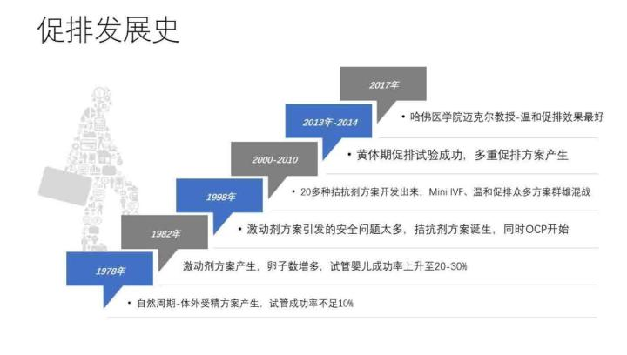1978年，当第一例试管婴儿路易斯布朗出生的时候，整个辅助届还只停留在完全依赖于自然周期中排出那仅有的一颗卵子做体外受精，那时候的成功率都只能用个位的百分数来计算。

卵子多，形成的胚胎就多，成功率就高，这曾经是试管婴儿一直坚信的真理。为此，如何获取更多地卵子(high-oocyte yield)，是曾经辅助生殖医生一直追求的真理。

然而一旦使用激素促使卵巢内多个卵泡发育起来，就会导致雌激素过早升高从而引发身体提前排卵，从而让卵子无法发育成熟。一旦过早出现了LH峰，这个周期一般就取消了。于是为了抑制LH峰，1982年，Port而和Craft开发了激动剂方案，在激动剂的作用下，脑垂体会在7-14天后彻底失去分泌LH的功能，俗称降调（脑垂体脱敏），LH的降低可以避免优势卵泡的快速生长，从而给予其他小卵泡发育的机会。延长整个卵泡募集的窗口，也正因为脑垂体无法分泌LH产生排卵，所以俗称防破卵针。为了破卵，人们又开发了HCG促绒毛性腺激素的外用激素排卵方案，也就是现在所谓的夜针方案。然而激动剂方案容易引发卵巢过激反应、腹水、呕吐等副作用。所以为了提高试管的安全性，1998年，拮抗剂方案终于问世，与激动剂相比，它不需要7-14天，使用拮抗剂后脑垂体立即脱敏，停药后迅速恢复，并且拮抗剂方案在前期处理和后期排卵上有了更多的选择（比如为了避免OHSS，而采用激动剂破卵等等），提高了整体的安全性。在接下来的二十年间，没有更多的防破卵药物出现，更多的精力集中在激动剂和拮抗剂方案的改善上。

**评估促排方案的三大参考因素**

大部分的促排方案都是根据患者的情况来进行安排的，理论上只有合不合适，并没有优秀与否。我们将从众多促排方案中逐一进行介绍，让大家有所了解。为了方便大家区别激动剂方案和拮抗剂方案，我们先将常见的药物列在下面。

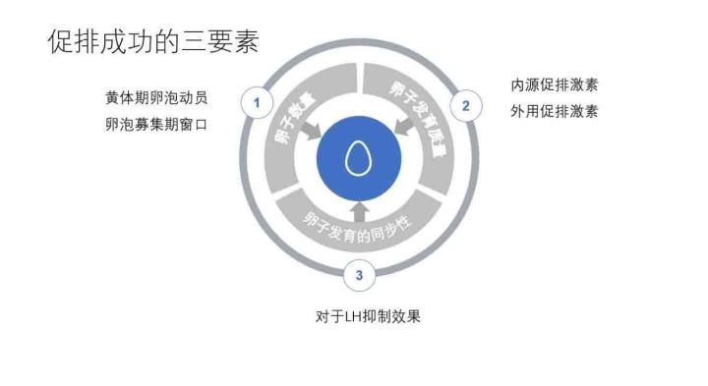

到底什么决定了一次促排的成功与否，又该如何评估促排方案呢？

促排的终极目的就是尽可能取到数目多质量好的卵子。根据这个目标，所有的促排方案可以从三个要素来进行评估：

1、 卵子数量 我们将按照促排方案是否有利于获取更多的卵子来进行评估

2、 卵子发育质量 我们将按照促排方案中各种激素对于卵泡的影响来评估，通常外用的促排药物不如来自于人体自身脑垂体分泌的激素。这主要跟药物品质，人体激素分泌的脉冲时钟有关系（人体内的FSH等性腺激素是按照90-120分钟分泌一次而进行的，并非一次性注入大量激素，这符合卵泡的自然生长节奏）

3、 卵泡发育的同步性 有没有遇见过在促排时，卵泡发育大小完全不一致的情况，这其中有很大程度原因，跟体内的LH水平有关系。如果LH控制的较低，就可以让卵泡发育的尽可能大小一样，而LH较高会导致优势卵泡的提前破卵，导致周期失败。

**促排方案大比较**

大部分的促排方案都是根据患者的情况来进行安排的，理论上只有合不合适，并没有优秀与否。我们将从众多促排方案中逐一进行介绍，让大家有所了解。为了方便大家区别激动剂方案和拮抗剂方案，我们先将常见的药物列在下面。

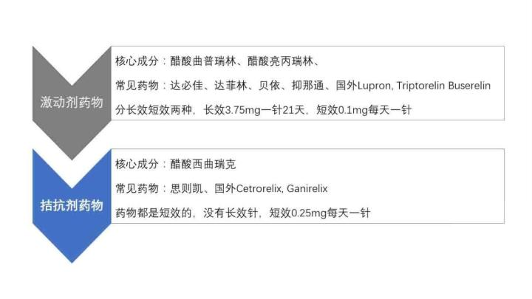接下来逐一点评传统的促排方案。

**超长方案（激动剂方案）**

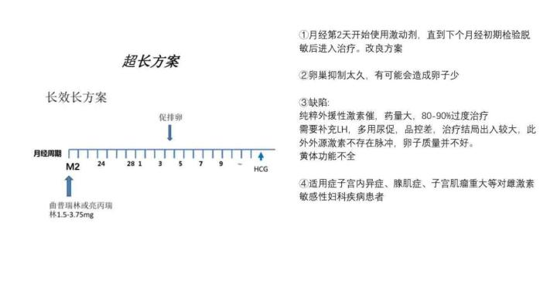

超长方案从上个月经的第二天开始注射激动剂，直到排卵前停药。在进周前，会进行降调测试，当雌激素低于<50pg，代表降调成功，脑垂体完全脱敏。接下来卵泡的发育将完全依靠促排卵药物（尿促，果纳芬等等）促进生长，卵子发育接近成熟后，使用HCG破卵，36小时安排取卵。

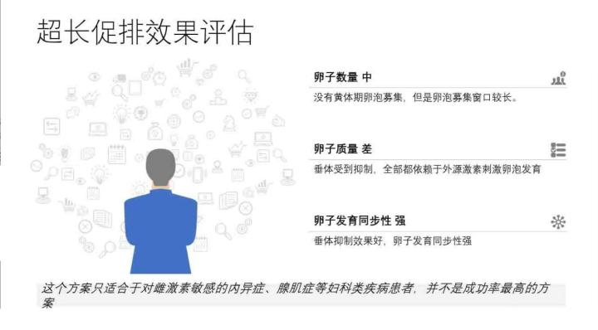

**优点：**

1、 该方案能够充分抑制卵巢功能，降低体内雌激素，非常适用于子宫内异症、腺肌症、子宫肌瘤等雌激素敏感性妇科疾病患者。

2、 卵子发育同步性好。

**缺陷：**

1、 卵泡的发育全程依靠外源性激素催，外源激素不存在脉冲效应，对于卵子质量有影响

2、 药量大，80-90%过度治疗。

3、 垂体过度抑制，所以需要补充外源性LH，一般多以尿促药物为主，尿促主要来自绝经期女性尿液提取，药物品控差，影响促排结果

4、 黄体功能不全

适应症：主要适用于内异症、腺肌症、巧囊、子宫肌瘤等雌激素敏感性妇科疾病患者。

**长方案（激动剂方案）**

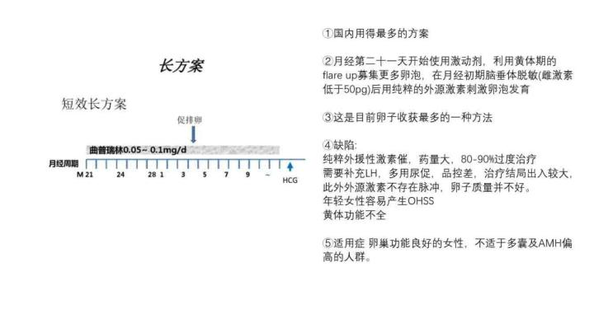

长方案从上个月经的第21天开始注射激动剂，直到排卵前停药。在进周前，会进行降调测试，当雌激素低于<50pg，代表降调成功，脑垂体完全脱敏。接下来卵泡的发育将完全依靠促排卵药物（尿促，果纳芬等等）促进生长，卵子发育接近成熟后，使用HCG破卵，36小时安排取卵。

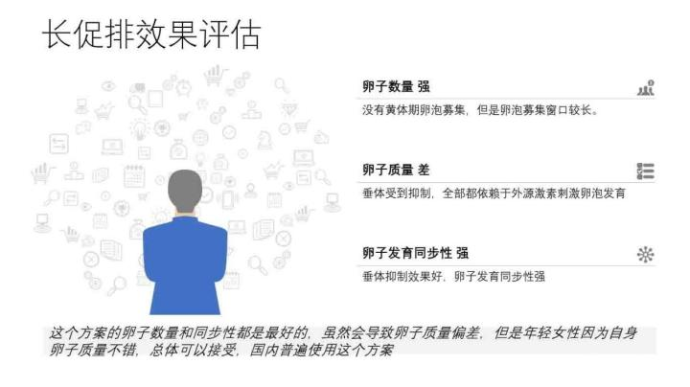

**优点：**

1、 该方案在第一个月经周期黄体期能产生flare up效应，有利于更多卵泡募集

2、 脑垂体完全脱敏，卵泡发育同步性好

**缺陷：**

1、 卵泡的发育全程依靠外源性激素催，外源激素不存在脉冲效应，对于卵子质量有影响

2、 药量大，80-90%过度治疗。

3、 垂体过度抑制，所以需要补充外源性LH，一般多以尿促药物为主，尿促主要来自绝经期女性尿液提取，药物品控差，影响促排结果

4、 卵泡过多，后期破卵药物只能使用HCG，容易诱发OHSS卵巢过激反应，安全性降低

5、 黄体功能不全

6、 鲜胚移植成功率明显降低

适应症：适用于卵巢功能正常女性，但不适用于卵巢存储良好或是多囊类人群。

**短方案（激动剂方案）**

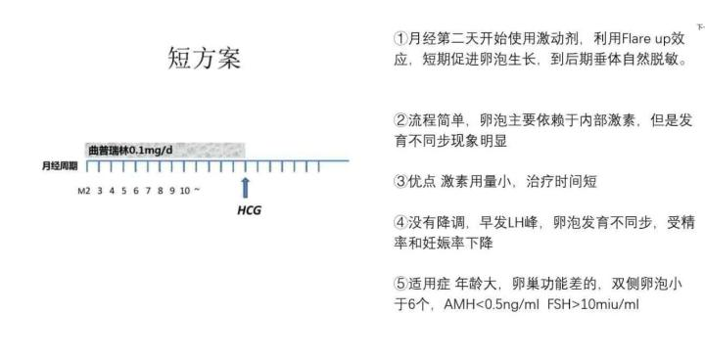

短方案不需要降调，从月经的第2天开始注射激动剂，直到排卵前停药。接下来卵泡的发育纯粹依靠自身脑垂体分泌激素就可以完成，卵子发育接近成熟后，使用HCG破卵，36小时安排取卵。

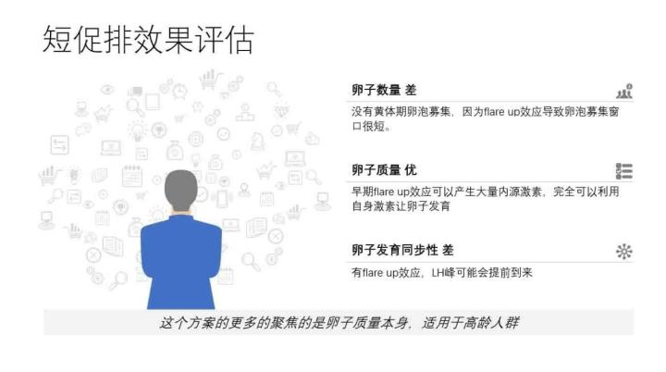**优点：**

1、 该方案可以充分利用自身脑垂体分泌激素，更适宜卵泡发育

2、 激素用量小，治疗时间短

3、 流程简单，便于操作

**缺陷：**

1、 无法降调，卵泡发育不同步

2、 容易引发过早的LH峰，导致周期取消

3、 受精率和妊娠率显著下降

适应症：年龄大、卵巢功能差，双侧卵泡小于6个，AMH＜0.5ng FSH＞10

**超短方案（激动剂方案）**

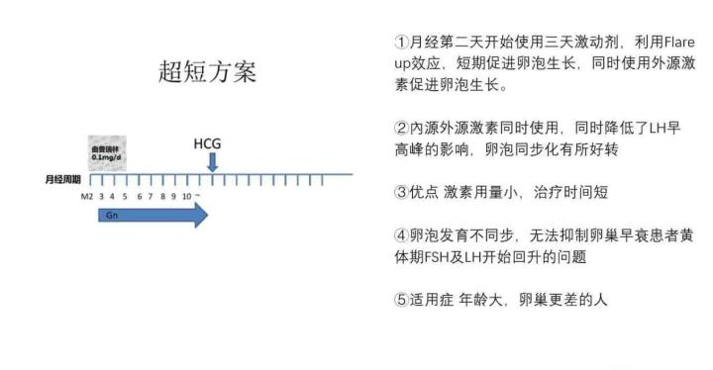

超短方案不需要降调，从月经的第2天开始注射激动剂，注射三天停止，初期卵泡发育依靠脑垂体，接下来卵泡的发育补充外源激素，卵子发育接近成熟后，使用HCG破卵，36小时安排取卵。

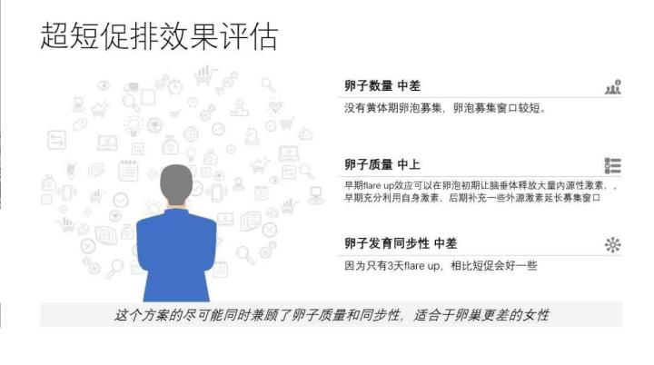**优点：**

1、 该方案可以同时充分利用自身脑垂体分泌激素，更适宜卵泡发育

2、 降低了LH早发的风险，降低了取消的风险

3、 激素用量小，治疗时间短

4、 卵泡同步化有所好转

**缺陷：**

1、 缺少降调，无法抑制卵巢早衰类患者在上个月经黄体期就开始回升的FSH和LH

2、 依然有可能无法避免卵泡同步化问题

3、 受精率和妊娠率有所下降

适应症：年龄更大、卵巢功能更差的人群

**拮抗剂方案**

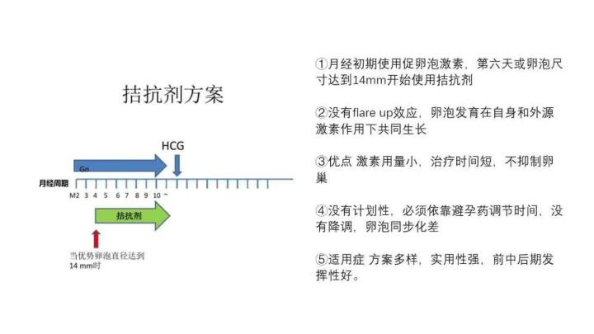

拮抗剂方案不需要降调，从月经的第6天或者卵泡达到14mm开始注射拮抗剂，注射到破卵前停止，从初期就开始补充外源激素，卵子发育接近成熟后，使用HCG破卵，36小时安排取卵。

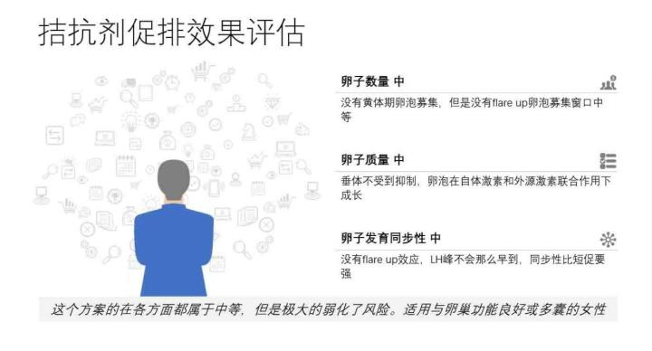**优点：**

1、 不抑制卵巢，激素用量中等，治疗时间短

2、 可变化方案最多（20多种），前期预处理方案（OCP、戊酸雌二醇、孕酮）多样化、中期促排药物选择最多，后期排卵可选择也多（激动剂、HCG、重组LH等）

3、 安全性强

**缺陷：**

1、 缺少时间计划性，月经到来就必须马上开始治疗，容易将取卵、制作胚胎时间拖到周末或节假日，影响效率

2、 没有卵巢抑制，面对内异症、腺肌症、巧囊、子宫肌瘤等妇科疾病效果并不好

3、 卵泡同步化问题

4、 目前为了协调时间基本上以口服OCP为主，服用OCP过久会导致受精率和妊娠率有所下降

适应症：卵巢功能偏高，多囊类型的人群。

**MINI IVF方案**

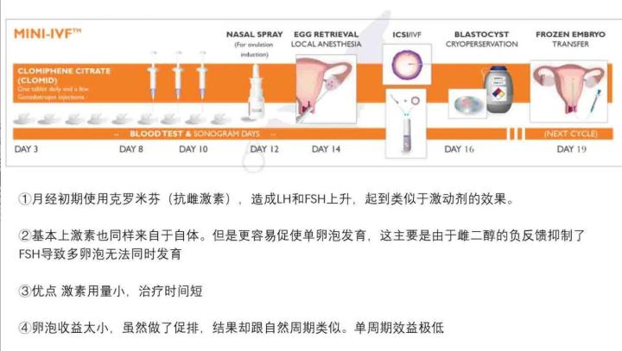

MINI IVF不需要降调，从月经初期就开始服用克罗米芬，依靠抗雌激素的效应让垂体分泌大量FSH和LH促进卵泡发育，发育到卵泡成熟，可以利用鼻息式激动剂或HCG让卵子排卵。

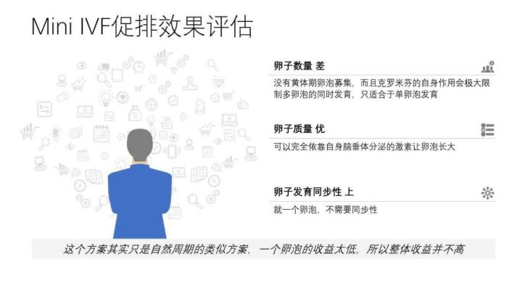**优点：**

卵子质量优，几乎完全可以依靠自身脑垂体分泌的激素让卵泡生长，外用激素极少

这是Mini IVF唯一的优点

**缺陷：**

克罗米芬抗雌激素的作用，会限制多卵泡的发育，最终只会形成1个卵泡

这是MINI IVF最大的缺陷

点评，这个方案其实跟自然周期十分类似了，一个卵泡的收益太低，导致整体成功率真的不高

**改良型超短促排方案**

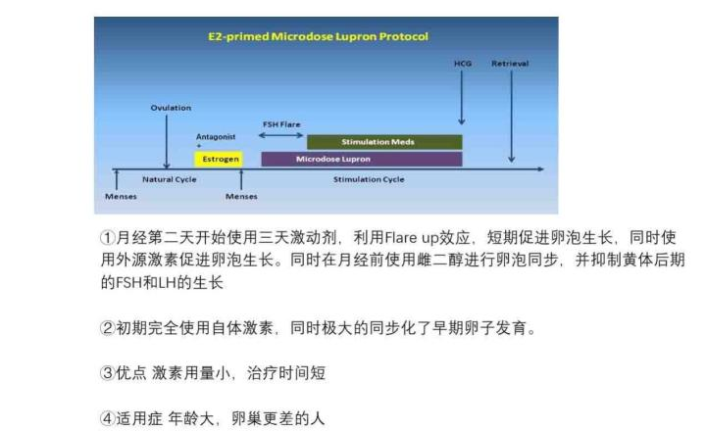

为了改善超短方案没有降调的缺陷，从而提高卵泡发育的同步性，并且针对高龄女性普遍从黄体期FSH和LH就开始升高的问题。我们可以在黄体期开始补充雌激素，并且有利于卵泡初期的同步化发育。如果女性卵巢衰退严重，可以加入拮抗剂，提前抑制LH的回升。

从月经的第2天开始注射激动剂，注射三天停止，初期卵泡发育依靠脑垂体，接下来卵泡的发育补充外源激素，卵子发育接近成熟后，使用HCG破卵，36小时安排取卵。

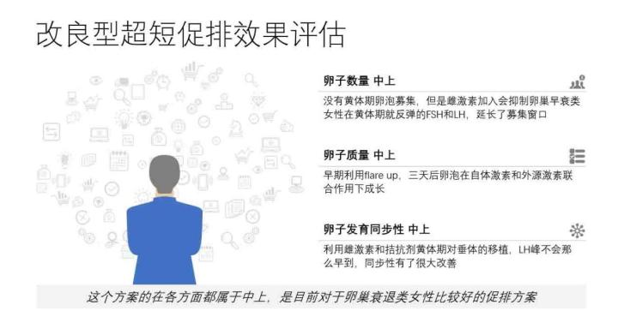

1、改良型超短促方案虽然没有黄体期卵泡的募集，但是雌激素加入会抑制早衰类女性在黄体期就反弹的FSH和LH，变向的延长了月经初期的卵泡募集窗口。

2、利用初期的激动剂flare up效应，脑垂体可以分泌大量的LH和FSH，这十分有利于初期的卵泡募集和早期发育。之后在自体激素和外源激素联合作用下让卵泡长大。

3、因为雌激素和激动剂的使用，卵泡的同步化有了很大改善。

总之，改良型超短促方案在各方面都属于中上，是目前对于卵巢衰退类女性比较好的促排方案

**子宫内膜容受性**

胚胎移植作为试管助孕最为关键的步骤，患者需要满足各项指标才能进行移植，其中子宫内膜的厚度直接影响试管婴儿胚胎移植。我们可以简单地将胚胎理解为种子，子宫内膜则是种子赖以生存的土壤，而想要收获好的果实，就必须有好的种子及好的土壤，贫瘠的土壤是很难让种子生长发育的。

子宫内膜容受性是指子宫内膜接受受精卵着床，并且发育成胚胎的能力。在正常月经周期中，受精卵着床开始发生于月经第19日，持续4-5天，即月经第19-24日，临床上将其称为种植窗。在这期间，母胎相互作用，子宫内膜发生了一系列精细复杂的形态和功能转化，从而使得子宫内膜能够接受精卵植入。

子宫内膜多厚才可以移植？

虽然子宫内膜厚度对试管成功移植有着十分重要的影响，是胚胎着床的关键，但目前在医学上，并不存在最适合移植的特定子宫内膜厚度值。只要子宫内膜厚度达到8～14mm就可以移植胚胎了。目前尚无薄型子宫内膜统一诊断标准，但多数学者认为，在人类辅助生殖技术中人绒毛膜促性腺激素（hCG）日或给予体支持当天，超声下子宫内膜厚度＜7 mm或8 mm即可认为是薄型子宫内膜。这类患者往往对药物呈低反应或无反应状态。其病理生理特征为：腺上皮生长缓慢、子宫动脉血流阻力高、血管发育不良及血管内皮生长因子低表达。

子宫内膜厚度受哪些因素影响？

1.年龄

随着年龄的增长，子宫内膜会变薄，所以相对来说，年轻的女性子宫内膜条件更好，成功怀孕的机会更大。

2.炎症

子宫内膜炎等内膜炎症疾病，会造成子宫内膜细胞的损伤、死亡，最终使内膜变薄。

3.手术

人工流产对子宫内膜有很大的损伤。如果是多次人流，则容易导致子宫内膜过薄，继而导致不孕。

4.ART相关药物及促排卵方案

氯米芬是多囊卵巢综合征诱发排卵的一线用药，但由于其对雌激素的拮抗作用和相对较长的半衰期，常致促排卵周期中子宫内膜偏薄的问题。

5.不明原因薄型子宫内膜

临床上相当一部分患者表现为不明原因子宫内膜反应不良，其宫腔镜检查宫腔形态正常，无瘢痕粘连及结核病变病灶，仅表现为内膜菲薄，部分患者甚至既往并无宫腔内操作史。研究表明子宫内膜血流减少及基因多态性是不明原因子宫内膜薄的因素。

如何评估子宫内膜容受性

如何提高子宫内膜容受性

1、宫腔镜纠正宫腔病变。宫腔镜检查可发现子宫内膜息肉、宫腔粘连、粘膜下肌瘤、子宫纵膈、息肉样内膜、内膜炎症等影响内膜容受性的病变，清晰地显示内膜的形态、厚度、病变部位、范围，明显提高子宫内膜病变的检出率，同时进行治疗。因此，在进行IVF前，进行宫腔镜检查是有必要的。

1. 输卵管积水预处理。输卵管积水返流可能冲走未植入的胚胎，或者导致内膜局部微环境异常而影响胚胎种植。可通过腹腔镜手术行输卵管远端造口、近端封堵或结扎，积水严重者可切除输卵管，术后可提高患者的妊娠率，但要注意术中应尽量减少对卵巢血供的损伤，保护卵巢功能。

3、药物治疗子宫内膜薄。在试管周期及冷冻胚胎移植周期中，内膜小于8mm时，应取消胚胎移植。在接下来的周期中，采用高剂量雌激素治疗，配合阴道给药，使内膜厚度大于7mm时再行胚胎移植。有文献报道，使用低剂量的阿司匹林可改善子宫内膜血供，支持内膜发育，增加内膜厚度。

4、调节母胎免疫。胚胎种植与母胎免疫耐受有关，研究显示种植失败患者为着床期子宫内膜NK(CD56+)细胞比例显著升高，Th1/Th2型细胞因子比例失调，偏向于促炎状态。因此，调节母胎免疫的一些方法正被尝试用于反复种植失败患者，如宫腔内灌注自体外周血单核细胞、HCG，口服小剂量糖皮质激素、免疫调节剂环孢素A等。

5、纠正高凝状态。对于血栓形成倾向和血栓前状态(抗磷脂抗体阳性、D--二聚体升高、血小板聚集度升高等)，有研究显示自移植日应用阿司匹林或低分子量肝素，可提高胚胎种植率和临床妊娠率，降低流产率。

6、恰当的黄体支持。在试管促排卵治疗周期中，多卵泡发育导致的显著高于自然周期排卵生理状态的雌激素水平，可能影响内膜的发育。黄体支持对内膜容受性至关重要，孕激素的使用剂量、时间及给药方式应该更多地考虑子宫内膜容受性的个体化特点。研究表明，孕激素不仅可以降低子宫收缩频率，还具有免疫调节的潜在作用。

1 超声对于子宫内膜容受性和宫腔情况的常用评估方法

经阴道多普勒超声具有简便、无创伤、可重复等特点,为 ART 评估子宫内膜容受性提供方法。子宫内膜容受性的超声参数包括内膜厚度、内膜类型、子宫内膜及内膜下血流参数、子宫收缩频率等。

1.1子宫内膜厚度

子宫内膜厚度是取子宫标准纵切面图,测量垂直于宫腔中线的子宫内膜与子宫肌层分界处外缘的最大距离。Ma 等[5]对 9 952 例进行 ART 的患者进行回顾性研究, 探讨了促排卵阶段人绒毛膜促性腺激素(human chorionicgonadotrophin, h CG)注射日的子宫内膜厚度与妊娠结局的关系: 随子宫内膜厚度的增加, 活产率、临床妊娠率均显著上升, 而早期流产率并无显著差异。但有研究表明较薄的子宫内膜也能妊娠, Check等[6]证实子宫内膜厚度3.7 mm是最薄的妊娠记录。因此, 在IVF-ET周期中, 不能仅因为子宫内膜薄就放弃胚胎移植。

1.2子宫内膜分型

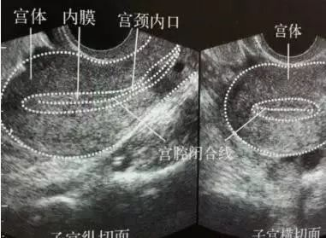

子宫内膜分型是指子宫内膜和邻近子宫肌层的回声反射对比或灰度对比。根据 Gonon 分型标准[7]将子宫内膜分为3型: A型, 典型三线型或多层子宫内膜,外层和中央为强回声线, 外层和宫腔中线之间为低回声区或暗区; B型, 均匀的中等强度回声, 宫腔中线断续不清, 内膜分层结构不清; C型, 均质强回声, 无宫腔中线回声。Zhao等[8]对 3 319 例 IVF 周期患者进行回顾性研究, 结果显示 h CG 注射日子宫内膜 A 型者(55.2%)及 B 型者(50.9%)妊娠率显著高于C型者(37.4%, P<0.05)。Ahmadi等[9]对280例IVF/卵胞质内单精子显微注射(ICSI)患者的回顾性研究得出相似的结论,h CG 注射日子宫内膜呈A型者妊娠率为49.6%, B型者妊娠率为 32.7%, C 型者妊娠率为 36.4%, A 型者与 B、C 型者妊娠率具有统计学差异(P<0.05)。就目前研究证明, A 型子宫内  
膜临床妊娠率显著高于 C 型子宫内膜。

1.3子宫内膜及内膜下血流参数

子宫内膜和内膜下血流能准确评估胚胎着床部位内环境。Sardana 等[10]对 165 例冻融胚胎移植(FET)周期当日内膜厚度均>7 mm 的患者进行前瞻性研究, 测量入组患者FET周期当日内膜血流, 并统计妊娠率。将入组患者分为内膜及内膜下均可探及血流信号组(n=127)和内膜及内膜下均未探及血流信号组(n=38), 结果显示组间临床妊娠率具有统计学差异(35.43%和15.78%, P<0.05)。因此, 子宫内膜及内膜下血流评估指标可作为评估子宫内膜容受性的方法之一。

1.4子宫收缩频率

随着女性月经周期的变化, 子宫收缩的频率和方向性也呈周期性变化, 以利于经血排出、受精卵输送及胚胎着床。经阴道超声检查可以观察到子宫收缩运动: 患者静息状态下连续动态监测子宫收缩运动3 min, 同时录像。影像采用多媒体播放软件 4 倍速度播放, 2 名研究员观测记录子宫收缩频率和类型。何玉洁等[11]对 86 例 IVF/ICSI患者进行前瞻性研究, 于胚胎移植日监测患者子宫收缩波形及频率,根据妊娠结局分为妊娠组和非妊娠组, 将子宫收缩波形与频率引入Logistic回归分析, 研究结果显示收缩波形不是妊娠的危险因(P=0.204), 收缩频率是妊娠的危险因素(P=0.017), 移植日子宫收缩频率≤4次/min较>4次/min的患者更易妊娠。移植日的子宫收缩频率可以用来评价子宫内膜 容 受 性 。

1.5超声评估宫腔情况

宫腔结构异常是不孕的因素之一,阴道超声和宫腔镜是检查宫腔结构异常的 2 种重要手段。探讨阴道超声及宫腔镜对诊断宫腔结构异常的应用价值可为临床工作提供指导。潘秋丽等[12]对 192 例疑似宫腔结构异常者行经阴道超声检查及宫腔镜检查, 并将两种检查结果与病理结果对照, 结果阴道超声诊断子宫内膜病变的敏感性、特异性、阳性预测值、阴性预测值分别为 93.60%(161/172)、55.00%(11/20)、94.71%(161/170)、50.00%(11/22)。宫腔镜检查诊断子宫内膜病变的敏感性、特异性、阳性预测值、阴性预测值分别为97.67%(168/172)、90.00%(18/20)、98.82%(168/170)、81.82%(18/22)。其中, 特异性、阴性测值均显著高于经阴道超声, 差异有显著统计学意义(P<0.05)。阴道超声是简便、有效、无创的方法, 可作为宫腔结构异常的初筛方法, 宫腔镜可直视宫腔内膜全貌, 具有较高的特异性及阴性预测值, 两者相结合, 最终以病理学诊断为确切诊断, 应是诊断宫腔结构异常的最佳检查方法。宫腔病理异常及免疫异常在超声检查中并无典型的声像图表现, 因此阴道超声对以上2种情况检出率较低; 宫腔镜可直视宫腔,对可视的病理异常(如慢性非特异性子宫内膜炎)有较高的诊断符合率, 因此以上2种宫腔异常的诊断依赖于病理诊断及抗体筛查。

2抗子宫内膜抗体评估子宫内膜容受性

近年来随着生殖免疫学研究的发展, 研究者[13-15]已认识到免疫因素是引起不孕的重要因素之一, 并认为不孕症妇女可能有潜在的或早期的自身免疫失调。抗子宫内膜抗体(anti-endometrium antibody, EMAb)是一种以子宫内膜为靶细胞并引起一系列免疫病理反应的自身抗体, 产生原因与异位子宫内膜的刺激及机体免疫内环境失衡有关。抗子宫内膜抗体主要针对子宫内膜腺上皮中的孕激素依赖性蛋白, 发生抗原抗体反应, 激活补体系统, 使子宫内膜腺体功能受损, 导致营养胚胎的糖原分泌不足, 干扰和妨碍受精卵的着床[16-17]。子宫内膜免疫异常引起子宫内膜容受性降低导致反复种植失败。Huo 等[18]对 1 711 名原发不孕患者、1 100 名继发不孕患者及 627 名健康女性分别检测了血清 EMAb 浓度并计算了阳性率。结果表明, 原发不孕患者血清EMAb阳性率(33.20%)显著高于健康女性(2.55%, P<0.01); 同时, 原发不孕(33.20%)与继发不孕(10.73%)患者之间血清 EMAb 阳性率也具有统计学差异(P<0.01)。EMAb 在评估子宫内膜容受性方面可能具有较高的临床价值。

**不明原因不孕症案例分享**

  不孕是育龄妇女临床常见病，1年未采取任何避孕措施，性生活正常而没有成功受孕者，可诊断为不孕。常见排卵障碍，输卵管堵塞，子宫内膜异常，男方生精异常及排精障碍等病因为主。对有正常排卵、输卵管通畅、子宫腔体和内膜未发现异常，男方排精无障碍，精液检查各项指标未见异常而不孕原因无法解释时，可诊断为不明原因不孕症，约占不孕夫妇的10%至15% 。西医治疗不明原因不孕，常以促排卵和人工授精作为主要手段，但其成功率有限。中医针灸治疗不孕有着悠久历史和丰富经验，在中医药针灸以其临床疗效走向世界的今天，通过中医针灸辅助治疗以帮助提高受孕成功率，已成为越来越多不孕夫妇的希望所在。

2 不孕症的病因病机探讨

  中医认为，妇人以血为本，血随气行，气血贵在调和。月经由气血化生，气血源自脏腑，通过经络达于胞宫。《女科要旨》曰“妇人无子，皆因经水不调”；“种子之法，即在于调经之中”。月经以血为物质基础， 孕育有赖于血之充养，气血调和，方能经候如常。月经病的病机，与肝脾肾三脏及冲任二脉关系最为密切。

脾主运化，统血，输布水谷精微，为气血生化之源，且人体其它脏腑的滋养皆有赖于脾，故脾乃人之后天之本。肝藏血，主疏泄，具有储藏血液，调节血量的功能。肝藏泄功能正常则血海定期满溢而经候如期。另外，胞脉系于肾，冲任二脉皆起自胞中，冲脉出会阴至气街，与足少阴肾经相并而行：冲脉之分支与足少阴经之大络起于肾；任脉出会阴，在腹部与足少阴经相会。可见肾与冲任二脉之经气相通，冲为血海、任主胞胎，当肾中精气旺盛，任脉通，冲脉充盈，月事如期来潮，从而具备孕育的功能。 冲任不固，肝肾亏虚，脾虚寒湿，肝气郁结等功能紊乱皆可导致月经失调，从而导致不孕。

另外，既往的妇科病史，如妇科炎症或人工流产或自然流产史等造成经络不通，气血不畅，供养不足也是可能影响受孕的原因。

3 不明原因不孕症诊治原则

基于上述病因分析，中医对于不明原因不孕症的治疗原则，以针灸调经，暖宫，安神为主，选穴以调经助孕的关元、中极、归来为主，据证配以辅穴，如肾虚型加肾俞、命门、气海、然谷、三阴交、照海等；肝郁型加太冲、三阴交、血海、阳陵泉等；痰湿型加脾俞、丰隆、关元、足三里、中脘等。 近年来笔者在不明原因不孕症的孕前调理中，在上述针灸治疗的基础上，配合经方中药体质调理，针方并用能够更有效的提高受孕成功率。现举三则验案以作探讨交流。

3.1 案1

K太太 32岁，家庭妇女，已婚， 身高：176cm  体重：55Kg

初诊：2016年1月26日 ，3年来尝试自然怀孕无果。夫妇西医检查均未见异常指标，诊断为不明原因不孕症。自述以前因节食至厌食， 常感恶心无食欲。 素体怕风，易汗，怕冷，近来疲乏，心烦，偶恶，食欲不振，腹胀腹痛，大便时溏时干，刻下便秘。既往有闭经史。

月经：周期28-40天，经期5-7天，经血色淡量大，经期腹痛腹泻。带下：白带多

望诊：身长消瘦，唇色淡暗，头发少而细软，皮肤白细，肌表湿润。

腹诊：腹部平坦，腹直肌紧张

舌诊：舌淡暗，嫩润，苔薄；脉诊：虚浮

体质判断：桂枝体质；      方证判断：小建中汤证

处方：小建中汤 原方颗粒剂（注：原方颗粒剂剂量为德国柏林Zieten药店参照黄煌经方使用手册所定的固定剂量，下同）  每日3x2g  开水冲泡，温服。

3月18日，复诊，月经来潮，经量仍大，烦渴喜热饮，脉洪大，重按无力。小建中汤合当归补血汤颗粒剂，每日3x2g。方药配合针灸调理半年有余，肠胃功能恢复，经期腹痛消失，周期28-30天，量中，白带减少，至成功自然受孕。

按语:  病人具有体型消瘦，皮肤白细，肌表湿润，易汗怕风等桂枝体质特征，加上以往的过度节食甚至厌食和闭经史，是判断虚性桂枝体质的依据。气血不足，不荣则痛，“妇人腹中痛，小建中汤主之”。 从体质入手，抓主证定方，随着病人整体的改变，副证往往也能随之改善和消失。 黄煌教授认为小建中汤是一张改善体质之方，它的真正意义应当是强壮“病的人”，而不是治疗“人的病”。

4.2 案2

S女士 39岁，公司职员，未婚同居， 身高：154cm  体重：53Kg

初诊：2016年1月21日。 5年来个人情感生活多变，身心疲惫， 多次感冒， 病后不易恢复。素体易汗，手脚怕冷。2年前开始和新伴侣共同生活，停服避孕药后，至今2年来尝试受孕无果。男女双方西医检查均未见异常指标，诊断为不明原因不孕症。计划人工授精，故想先中医孕前调理。自述近来情绪波动大，疲倦，烘热，心烦，易惊，胸堵，口干，嗝气，小便黄少，腹胀便溏，睡眠可，无梦。既往史有卵巢囊肿，甲状腺功能低下。

月经：周期30-32天，经期4-5天，经血色暗量中，无血块，经前头痛，乳胀，腰痛。带下：无异常。

望诊：身材短小，面瘦倦容，眼裂细窄，面色暗黄；  腹诊：心下胁下按压不适

舌诊：舌暗红，苔干腻；  脉诊：细弦，

体质判断：柴胡体质；    方证判断：柴胡桂枝干姜汤证

处方：柴胡桂枝干姜汤原方颗粒剂\*  每日3x2g 。方药配合针灸调理至20160314，诸症明显好转。 后因生活伴侣手术住院，中断治疗。20160408邮件告知已自然受孕成功， 要求预约后续孕期调理。

按语:  柴胡桂枝干姜汤方药组成寒热并见，刘渡舟先生论断该方以“胆热脾寒”为病机，抓“口苦便溏”为主证。本病案选方证据为柴胡体质的上热下寒证，病人具有柴胡体质特征，上有烘热口干心烦等郁热象，下有便溏腹胀脚冷等虚寒象。黄煌教授认为柴胡桂枝干姜汤有恢复身心疲劳的功效，是适用于柴胡体质基础上出现口干渴，便溏，虚劳，烦躁等症候群的体质调理方。

4.3 案3：

B女士 38岁，公司职员，未婚同居， 身高：166cm  体重：58Kg

初诊：20151218日。工作生活诸多不顺，与伴侣共同生活多年久无身孕，男女双方西医检查均未见异常指标，诊断为不明原因不孕症。已经尝试两次人工授精未能受孕，因此情绪压抑，神情忧郁，述说时几近哽咽落泪。自述近来情绪波动大，疲倦头晕，心烦心悸，胸闷咽堵，口干口苦，手脚时冷时热，晨起小便时腹股沟牵扯痛，腹胀，肠易激，大便时干时溏，入睡难，时而有梦。既往史有过敏性鼻炎，抑郁症，肠易激综合症，卵巢囊肿。

月经：周期28天，经期5天，经量少，经色先黑后浅，经前心烦，腹痛，经期腹泻。带下：无异常。

望诊：身材中等,面圆眼大,浮肿暗黄,眼神飘忽,神情忧郁,皮肤干燥；腹诊：剑突胁下压痛,双少腹压痛。

舌诊：舌质坚老，暗红，苔薄黄；脉诊：滑，弦，数

体质判断：半夏柴胡复合体质；  方证判断：半夏厚朴汤证，栀子厚朴汤证，四逆散证，当归芍药散证

处方：

2016年1月11日， 处方八味除烦汤原方颗粒剂\*  每日3次，每次2克， 服后情绪平稳，心烦胸闷，咽堵减轻。

3月16日， 处方加味逍遥散原方颗粒剂，服法同前。服后肠胃症状及疲倦头晕、口苦减轻。

4月1 日，上次月经经前症状减轻，经量有所增加，上方继续服用。

5月24日，月经状况明显好转，计划再次人工授精，因担忧再次失败而心中烦乱，睡眠不安，不能自主欲哭悲伤，上方合方甘麦大枣汤，继续服用至人工授精， 受孕成功。

 按语:  八味除烦汤是半夏厚朴汤和栀子厚朴汤的加减合方，其方证有胸闷咽堵，心烦腹胀，卧起不安等特征，是黄煌教授调理身心疾病常用的有效经验方。加味逍遥散则可以看作是四逆散和当归芍药散的加减合方。病人长期情志不遂，既有胸胁压痛，腹胀易激，手脚时冷等四逆散方证，又有腹胀腹痛，月经不调，经期腹泻，浮肿暗黄等气血郁滞和水液储留等当归芍药散证。加味逍遥散是一张指征明确，疗效确切，结构合理的后世经典方，既能疏肝解郁，条达肝气，又能健脾益气，养血和血，还兼除烦清热，治疗范围广泛，能有效调理改善腹痛，浮肿，胸闷心悸，情志失调，月经不调等身心症状。

5 讨论

   《金匮要略》妇人篇提出“虚、积冷、结气”为妇科疾病之主要病因，这一观点，对后世中医妇科病因学的研究影响深远，但“文辞深奥，义理含蕴，卒读洵非易事，必待阐发而后明，故后世注家踵踵相继，惟专门阐释妇人篇之义理精髓者，迄不多见”。

   然而，临床上从体质和方证入手应用经方，无需局限于理法推论，只要方证相应，即可定方选用，不仅疗效确定，而且拓宽了经方应用范围。比如病案一的小建中汤思路，是建立在桂枝体质的判断和中焦虚弱的方证基础之上，患者因节食厌食，致中焦虚寒，化源匮乏，气血俱虚。小建中汤温中补虚，和里缓急，是经典的理虚方，合方当归补血汤以滋生化之源，补气生血，为成功受孕奠定了良好的基础。 病案二的柴胡桂枝干姜汤，因用药寒热、阴阳并存，对其表里归经，历代医家莫衷一是，无有定论。但是如果从体质和方证入手，依据“上热下寒”主证的确立，作为柴胡体质的身心疲劳调理方，如本案通过和解少阳，温阳化饮以调达枢机、调和气血而改善机体功能，为成功受孕创造了有利条件。病案三因长期情志郁结，肝脾不调，身心俱伤。且病情复杂，多个方证并存，故而先调神后调体，以加味逍遥散为主方，体用兼顾，气血同治，肝脾同调，为后续的人工授精提供了成功受孕的前提条件，最终成功受孕。

6 结论

由于现代人的生活习惯，以及现代社会的高压环境，造成亚健康人群的不断扩大。西方妇女饮食过凉，服用避孕药时间过早过长，育龄偏大，致使育龄期体质差，内分泌功能紊乱，免疫力低下、体虚宫寒，身心劳累，情志失调等不良因素都是导致不明原因不孕症逐年高发的诱因。现代西医治疗不孕症只专注检查数据是否异常，方法仅限于人为干涉排卵取卵受精，却忽视了母体孕育环境是否良好，就好比把一颗种子撒在盐碱地或沙地里，因为缺乏适合种子发芽生长的土壤，故而徒劳无功。中医经方，则有助于整体提升机体功能和孕前改善体质。结论：经方中医药体质调理治疗不孕症大有用武之地。